Pengembangan Aplikasi Android Berbasis Computer Vision untuk Analisis Zona Hambat pada Uji Sensitivitas Antibiotik Metode Kirby-Bauer

Disusun oleh:
- Gerwin – 222100595
- Ben Azriel Amadeo Hutahaean – 222102207
- Paltiraja Raphael Hutabarat – 222101337

Calvin Institute Of Technology
Fakultas Sains dan Data
Jurusan IT and Big Data Analytics 2025/2026
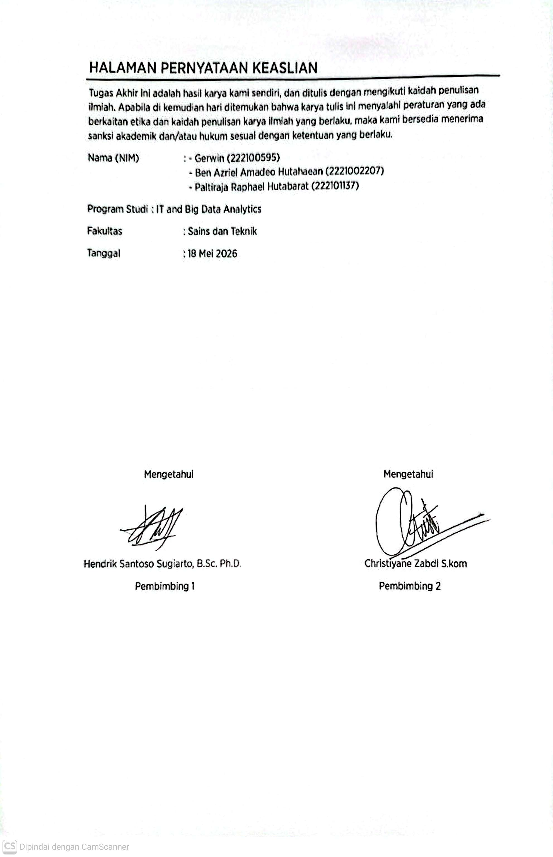

ABSTRAK
Resistensi anti mikroba (AMR) kini menjadi krisis kesehatan global yang mengancam efektivitas pengobatan infeksi terhadap bakteri. Masalah ini diproyeksikan dapat menyebabkan 1,91 juta angka kematian per tahun pada tahun 2050 jika tidak diintervensi secara tepat. Difusi cakram Kirby-Bauer adalah metode yang menjadi standar emas dalam pengujian sensitivitas antibiotik, namun masih memiliki beberapa kekurangan karena masih mengandalkan pembacaan secara manual oleh penguji. Penelitian ini ditujukan untuk mengalihkan pembacaan manual menjadi digital untuk mengatasi kekurangan dalam pembacaan dan meningkatkan akses pengujian di daerah dengan fasilitas terbatas. Pengalihan dilakukan dengan mengembangkan aplikasi seluler berbasis kecerdasan buatan untuk memperbaiki citra tangkapan digital, mengidentifikasi objek dan mengukur zona hambat bakteri secara otomatis, akurat, dan secara waktu nyata. Sistem dikembangkan menggunakan teknik homografi untuk mengoreksi perspektif citra yang diambil melalui perangkat pengguna, serta algoritma deep learning YOLO untuk mendeteksi cakram antibiotik dan zona inhibisi Metodologi penelitian meliputi empat tahap: (1) studi literatur dan analisis kebutuhan sistem berstandar CLSI, 2) pengembangan paralel aplikasi seluler, algoritma homografi, dan model AI, (3) integrasi dan pengujian fungsional serta validasi akurasi terhadap pengukuran manual, dan (4) evaluasi akhir untuk memastikan sistem memenuhi kriteria keberhasilan. Aplikasi dirancang untuk dapat berjalan secara lokal pada perangkat Android tanpa memerlukan koneksi internet, dengan fitur pengujian otomatis, laporan pengujian, riwayat pengujian, dan visualisasi data statistik. Penelitian ini diharapkan dapat memberikan solusi praktis untuk meningkatkan akurasi dan efisiensi penanganan AMR, terutama di daerah dengan keterbatasan infrastruktur.
Kata kunci: Resistensi Anti mikroba, Kirby-Bauer, YOLO, Homografi, Aplikasi seluler, Deep Learning, Computer Vision, AI.

DAFTAR ISI
ABSTRAK 1
DAFTAR ISI 2
BAB I PENDAHULUAN 5
1.1 Latar Belakang Masalah 6
1.2 Rumusan Masalah 8
1.3 Maksud dan Tujuan 9
BAB II METODOLOGI 9
2.1 Alur Penelitian 10
2.2 Studi Analisis 12
2.2.1 Tinjauan Pustaka dan Landasan Teori 12
2.2.2 Analisis Kebutuhan dan Perancangan Sistem 12
2.3 Pengembangan Sistem 13
2.3.1 Pengembangan Aplikasi Seluler 13
2.3.2 Pengembangan Algoritma Homografi 13
2.3.3 Pengembangan Model YOLO 14
2.4 Integrasi dan Pengujian 15
2.4.1 Integrasi Kode 15
2.4.2 Validasi Sistem 15
2.5 Evaluasi dan Validasi Akhir 16
BAB III DESAIN 16
3.1 Desain Alur Data 17
3.2 Desain Basis Data 18
3.3 Perbandingan Metodologi Deteksi Zona hambatan 19
3.3.1 Tinjauan Tiga Pendekatan yang Akan Dievaluasi 19
3.3.1.1 Hough Circle Transform (Metode Klasik) 19
3.3.1.2 YOLOv7 (Deep Learning - Baseline) 20
3.3.2 Matriks Perbandingan Metode 21
3.3.3 Strategi Evaluasi dan Pemilihan Metode Final 22
3.4 Desain Aplikasi Seluler 23
3.4.1 Fitur Riwayat Laporan Analisis 24
3.4.2 Fitur Statistik 25
3.4.3 Fitur Basis Data Antibiotik 25
3.5 Desain Model Homografi 26
3.5.1 Diagram Desain Model Homografi 26
3.5.2 Deskripsi Desain Metode Homografi 27
3.5.2.1 Program Homografi pada Perangkat Server 28
3.5.2.1.1 Input dan Pra-pemrosesan 28
3.5.2.1.2 Deteksi lingkaran 28
3.5.2.1.3 Deteksi kontur dan fitting ellipse 29
3.5.2.1.4 Peningkatan kualitas 30
3.5.2.1.5 Penambahan mask 31
3.5.2.1.6 Estimasi transformasi homografi dan affine 32
3.5.2.1.7 Penilaian Laplacian dan mild sharpening 33
3.5.2.1.8 Pra-pemrosesan 34
3.5.2.2 Penambahan Fitur pada Perangkat Pengguna 34
3.6 Desain Model AI 36
3.6.1 Arsitektur Jaringan Syaraf 36
3.6.2 Definisi Kelas dan Konfigurasi Input 37
3.6.3 Desain Optimasi untuk Perangkat Bergerak 37
3.6.4 Desain Konversi Model YOLO untuk Implementasi Seluler 38
3.6.5 Desain Perhitungan Diameter Zona Hambat 40
3.6.6 Desain Post-Processing Deteksi YOLO 43
3.7 Desain Integrasi Komponen 45
3.8 Desain Validasi dan Testing 46
BAB IV HASIL DAN PEMBAHASAN 48
4.1 Hasil Implementasi Sistem 49
4.2 Hasil Pengujian dan Evaluasi 50
4.3 Perbandingan dengan Metode Manual 51
4.4 Analisis Homografi 52
4.5 Reduksi Human Error dengan Fitur Giroskop dan Pengambilan Gambar dari Galeri Lokal 53
4.6 Pembahasan 54
4.7 Keterbatasan Sistem dan Rekomendasi Pengembangan 55
BAB V 56
5.1 Kesimpulan 56
5.2 diskusi 57
5.3 saran 57
DAFTAR PUSAKA 58

BAB I
PENDAHULUAN

Latar Belakang Masalah
Eskalasi Krisis AntiMicrobial Resistance (AMR) telah berkembang menjadi krisis fundamental dalam dunia kesehatan, baik di saat ini maupun masa mendatang. AMR mengancam fondasi sistem kesehatan global karena laju perkembangan bakteri patogen kini mampu melampaui laju perkembangan obat-obatan yang sebelumnya ampuh dalam menanganinya. Situasi ini memicu proyeksi kematian dalam skala jutaan. Berdasarkan hasil studi Global Research on Antimicrobial Resistance (GRAM) pada tahun 2024, dunia menghadapi potensi kehilangan 1,91 juta nyawa per tahun pada 2050 akibat masalah ini. Secara kumulatif, total kematian diprediksi dapat menembus angka 39,1 juta jiwa. Selain masalah kesehatan, krisis AMR juga dapat memberikan dampak ekonomi yang signifikan. Bank Dunia memperkirakan krisis AMR dapat menyebabkan jutaan orang terlibat dalam kemiskinan ekstrem karena tingginya biaya perawatan yang berkepanjangan dari dampak ini.
Keterbatasan Infrastruktur di Negara berpenghasilan rendah dan menengah, disebut juga dengan Low and Middle-Income Countries (LMICs), menanggung beban terberat dalam menghadapi krisis AMR. Tantangan utamanya terletak pada lemahnya sistem surveilans. Banyak rumah sakit di wilayah ini tidak memiliki akses ke laboratorium mikrobiologi yang memadai. Dana kesehatan publik sering kali habis untuk penanganan wabah akut, sehingga pengawasan resistensi jangka panjang terabaikan. Hal ini menciptakan "titik buta" data. World Health Organization (WHO) kesulitan memetakan pola penyebaran bakteri resistan. Data Global Antimicrobial Resistance and Use Surveillance System (GLASS) 2023–2025 mengonfirmasi hal ini. Hampir setengah dari negara LMICs gagal memberikan laporan data resistensi yang lengkap. Akibatnya, kebijakan distribusi antibiotik sering kali tidak tepat sasaran.
Realitas Metode Konvensional di Lapangan Metode difusi cakram Kirby-Bauer masih menjadi tumpuan utama diagnosis di lapangan dalam menghadapi AMR. Metode ini memegang status standar emas karena keseimbangan antara biaya yang dibutuhkan dengan hasil yang diberikan. Biaya operasionalnya sangat terjangkau, yaitu berkisar Rp15.000 hingga Rp25.000 per sampel. Prosedurnya juga sederhana dan tidak menuntut listrik tegangan tinggi atau alat kalibrasi rumit. Fleksibilitas ini membuat metode Kirby-Bauer diadopsi oleh 88% laboratorium di seluruh dunia. Namun, ketergantungan pada metode manual ini menyimpan bom waktu karena akurasi hasil dan kecepatan waktu sangat bergantung pada kemampuan manusia yang memiliki keterbatasan fisik. Kekurangan ini menghambat percepatan perkembangan riset dalam menghadapi AMR.
Analisis kekurangan dalam pengukuran proses pembacaan zona hambat secara manual menyimpulkan bahwa ada banyak celah kesalahan. Penguji analisis laboratorium harus mengukur diameter zona bening di sekitar cakram antibiotik menggunakan penggaris sorong (kaliper). Metode pengukuran ini memiliki kekurangan karena beberapa faktor teknis dan manusiawi:
- Faktor kelelahan: penguji yang memeriksa ratusan sampel per hari mengalami penurunan konsentrasi visual akibat kelelahan fisik mata.
- Kesalahan paralaks: Ketidaksesuaian sudut pandang mata saat melihat penggaris dapat menyebabkan bias pengukuran hingga beberapa milimeter.
- Variabilitas biologis: Zona hambat bakteri sering kali tidak berbentuk lingkaran sempurna. Batas pinggir zona dapat tampak kabur. Mata manusia sering kesulitan menentukan titik henti pertumbuhan bakteri yang pasti.
- Subjektivitas interpretasi: Dua atau lebih orang analis bisa menghasilkan angka pengukuran yang berbeda pada cawan petri yang sama.
Konsekuensi dari kesalahan pengukuran ini bisa jadi fatal. Selisih 1–2 milimeter saja dalam perbedaan hasil pengukuran dapat mengubah status bakteri dari rentan menjadi resistan. Kesalahan ini berujung pada pemberian antibiotik yang tidak efektif. Akibatnya, pasien menjadi tidak sembuh, biaya rawat inap meningkat, dan bakteri resistan semakin menyebar. Urgensi otomatisasi pengukuran yang cepat dan tepat dibutuhkan agar mampu menghilangkan faktor kesalahan manusia tersebut. Perkembangan Teknologi computer vision dan YOLO menjadi salah satu penawaran solusi yang logis. Komputer tidak mengalami kelelahan mata dan algoritmanya dapat memproses piksel citra secara konsisten untuk memberikan hasil yang lebih presisi. Berbagai penelitian terdahulu telah membuktikan ketangguhan algoritma deep learning. Model seperti Convolutional Neural Network (CNN) dan variannya mampu membedakan area pertumbuhan bakteri dan zona bening dengan tingkat presisi tinggi. Selain itu, teknik pengolahan citra digital juga terus berkembang. Metode deteksi tepi dan penyesuaian kontras membantu komputer "melihat" bakteri pada kondisi pencahayaan yang kurang ideal.
Meskipun potensi YOLO sangat besar, penerapannya di dunia nyata masih menghadapi berbagai kendala. Mayoritas penelitian saat ini berhenti pada tahap simulasi komputer desktop. Perangkat otomatis yang tersedia secara komersial cenderung memiliki harga yang mahal dan berukuran besar, sehingga kurang praktis untuk dibawa ke daerah terpencil. Padahal, hampir semua tenaga kesehatan saat ini memiliki ponsel pintar, yang sebenarnya menjadi peluang yang belum dimanfaatkan secara optimal. Belum banyak sistem yang berhasil memindahkan kecerdasan model YOLO yang berat ke dalam aplikasi ponsel yang ringan dan cepat.
Solusi Teknis yang Diusulkan Penelitian ini ditujukan untuk mengatasi kendala teknologi tersebut. Fokus utamanya adalah pengembangan aplikasi seluler yang cerdas dan mandiri. Sistem ini akan menggabungkan dua teknologi kunci utama:
- Teknik Homografi: Fitur ini krusial untuk menyesuaikan citra yang didapatkan dari kamera ponsel. Pengambilan foto melalui perangkat seluler sering kali menghasilkan citra yang tidak konsisten. Untuk itu, homografi diterapkan untuk mengoreksi perspektif citra yang tidak konsisten agar dapat dipetakan kembali ke posisi yang baik untuk pengujian.
- YOLO (You Only Look Once): YOLO mampu mendeteksi letak cakram antibiotik dan zona hambat secara waktu nyata (real-time) tanpa membebani memori ponsel. Algoritma ini dipilih karena kecepatannya dibandingkan dengan algoritma YOLO lainnya.
Dengan integrasi ini, aplikasi diharapkan mampu menggantikan peran penggaris manual. Sistem akan mengukur zona hambat dalam satuan milimeter secara otomatis dan pengguna hanya perlu mengisi data informasi yang diperlukan. Hasilnya langsung dikonversi menjadi laporan klinis. Inovasi ini bertujuan mengubah standar kualitas diagnosis di berbagai tingkatan fasilitas kesehatan, mulai dari laboratorium pusat hingga puskesmas di pelosok daerah.

Rumusan Masalah
Berdasarkan latar belakang masalah yang telah diuraikan, penelitian ini merumuskan beberapa masalah utama sebagai berikut:
- Bagaimana proses pengembangan sistem aplikasi berbasis seluler yang dapat membaca hasil uji antibiotik metode Kirby-Bauer secara otomatis?
- Bagaimana implementasi algoritma deep learning YOLO pada perangkat seluler untuk mendeteksi zona hambat bakteri secara real-time?
- Bagaimana penerapan teknik homografi untuk mengoreksi kesalahan perspektif atau kemiringan sudut dari pengambilan gambar kamera ponsel?
- Bagaimana perbandingan tingkat akurasi pengukuran sistem otomatis ini jika dibandingkan dengan hasil pengukuran manual menggunakan jangka sorong?

Maksud dan Tujuan
Penelitian ini memiliki tujuan spesifik untuk menjawab rumusan masalah di atas:
- Mengembangkan aplikasi seluler yang mampu membantu analis laboratorium membaca hasil uji sensitivitas antibiotik tanpa bergantung pada alat mahal.
- Menerapkan model deteksi objek YOLO untuk mengenali cakram antibiotik dan zona bening bakteri dengan presisi tinggi pada platform android.
- Mengembangkan fitur koreksi citra otomatis menggunakan teknik homografi agar pengukuran tetap akurat meskipun posisi kamera tidak tegak lurus sempurna.
- Mengukur dan memvalidasi tingkat akurasi aplikasi dengan cara membandingkan hasil bacaan sistem terhadap hasil pengukuran manual standar laboratorium.

BAB II
METODOLOGI

2.1 Alur Penelitian
Penelitian ini menerapkan kerangka kerja pengembangan sistematis yang terbagi menjadi empat tahapan utama. peneliti merancang alur ini untuk memastikan setiap komponen, mulai dari model kecerdasan buatan hingga antarmuka aplikasi seluler terintegrasi dengan baik. Alur penelitian dimulai dari studi dan analisis, berlanjut ke tahap pengembangan paralel, masuk ke tahap integrasi dan pengujian, kemudian diakhiri dengan evaluasi validitas sistem.

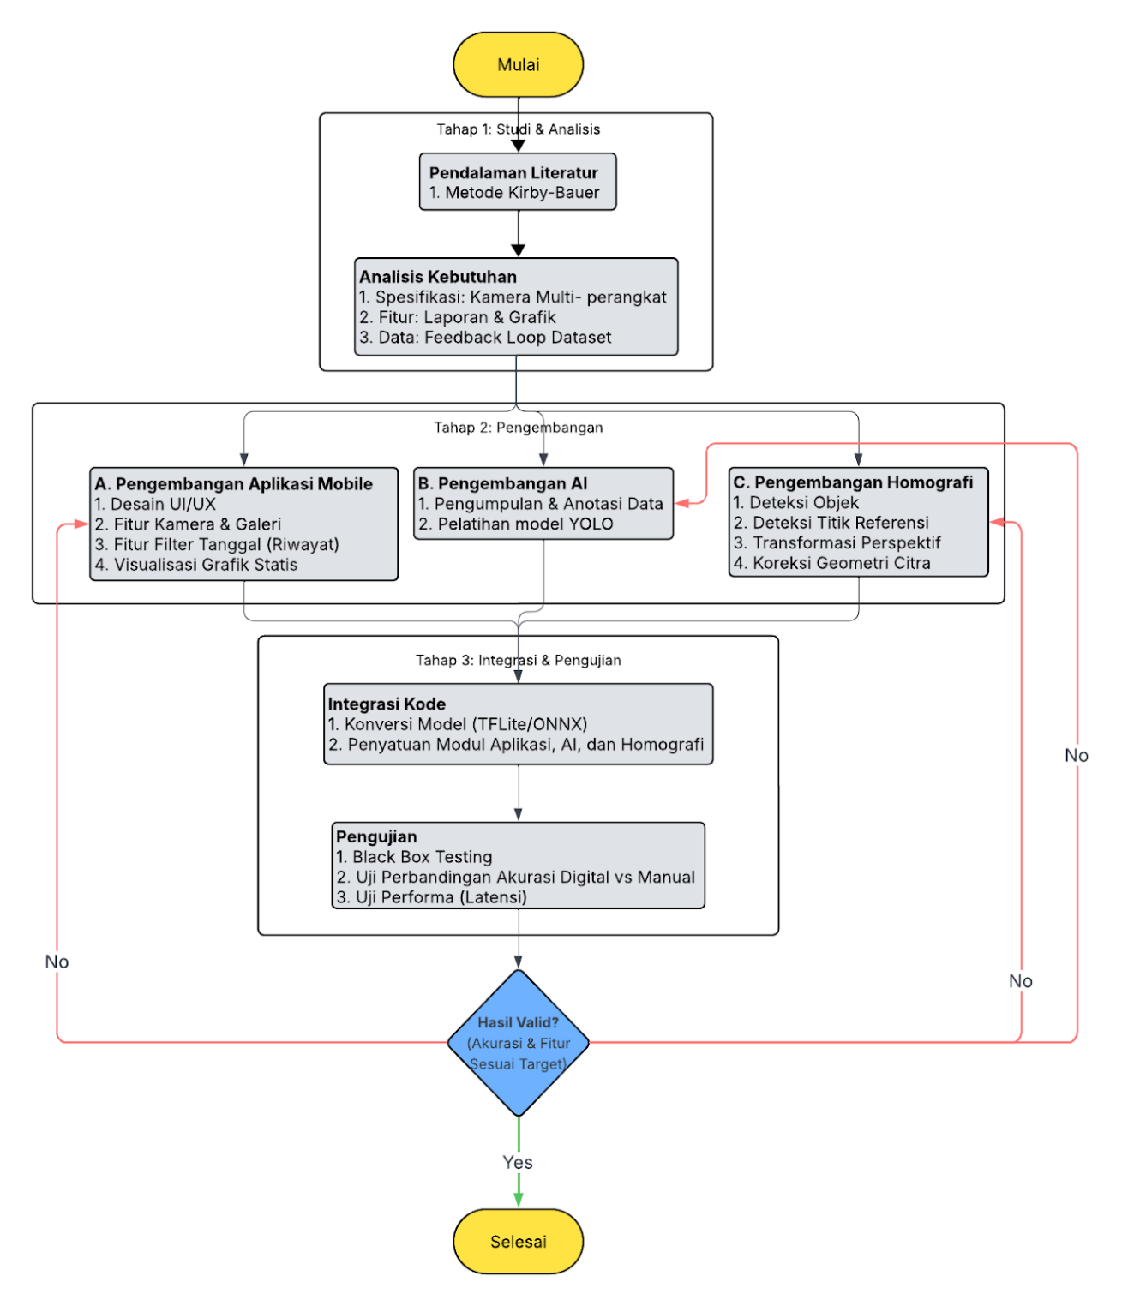

Diagram 1. Diagram Alur Penelitian

2.2 Studi Analisis
Tahap ini menjadi fondasi utama penelitian. peneliti memfokuskan kegiatan pada pengumpulan landasan teori dan pemetaan kebutuhan teknis agar aplikasi memiliki dasar ilmiah yang kuat dan relevan dengan standar medis.

2.2.1 Tinjauan Pustaka dan Landasan Teori
Kami Melakukan studi komprehensif terhadap literatur medis metode pengujian analisis Kirby-Bauer dan pengembangan aplikasi yang memenuhi kebutuhan fiturnya. Fokus utama studi ini mencakup tiga domain. Pertama, peneliti membedah standar Clinical and Laboratory Standards Institute (CLSI, 2004) terkait pengukuran resistensi bakteri dalam metode difusi cakram Kirby-Bauer. Pemahaman ini krusial untuk menentukan ambang batas resistensi yang valid. Kedua, peneliti mendalami arsitektur deep learning YOLOv9. Tujuan Penelitian ini bertujuan memahami struktur model guna mengoptimalkan deteksi objek kecil seperti cakram antibiotik. Ketiga, peneliti mempelajari teknik transformasi geometri atau homografi. Teknik ini penting untuk menyelesaikan masalah distorsi perspektif saat pengambilan gambar menggunakan kamera ponsel genggam.

2.2.2 Analisis Kebutuhan dan Perancangan Sistem
Kami Merumuskan spesifikasi fungsional dan non-fungsional berdasarkan masalah yang ditemukan di lapangan. Rumusan tersebut dibagi menjadi:
- Kebutuhan Perangkat Keras: Sistem harus mendukung input dari berbagai jenis kamera ponsel (multi-perangkat).
- Kebutuhan Fungsional: Aplikasi harus mampu melakukan fungsi akuisisi citra dan pelaporan. Fitur pelaporan harus menyajikan data historis dan visualisasi grafik tren resistensi. Untuk bagian sistem homografi dan YOLOv9, sistem harus dapat berjalan dan memproses citra yang didapatkan dari aplikasi melalui sistem server-side.
- Mekanisme Umpan Balik: peneliti merancang sistem agar mampu menyimpan data citra baru yang telah diverifikasi oleh ahli. Data ini akan masuk ke dalam dataset untuk pelatihan ulang model di masa depan, sehingga sistem menjadi semakin cerdas seiring berjalannya waktu.

2.3 Pengembangan Sistem
Pada tahap ini, peneliti melaksanakan proses rekayasa perangkat lunak. Proses ini berjalan secara paralel pada tiga modul utama untuk efisiensi waktu, yaitu pengembangan aplikasi seluler, model YOLOv9, dan program homografi.

2.3.1 Pengembangan Aplikasi Seluler
Kami mengembangkan antarmuka pengguna (user interface) dengan fokus pada kemudahan penggunaan di lingkungan laboratorium. Pengembangan mencakup fitur berikut:
- Manajemen Kamera dan Galeri: peneliti mengembangkan modul kamera kostum yang memungkinkan pengguna mengatur fokus dan pencahayaan sebelum mengambil gambar. Modul ini juga mengizinkan impor citra dari galeri perangkat.
- Fitur Riwayat dan Filter: peneliti Mengimplementasikan fitur filter tanggal. Fitur ini memungkinkan laboran mencari riwayat pengujian berdasarkan rentang tanggal tertentu sehingga memudahkan audit data.
- Visualisasi Data: peneliti Mengintegrasikan pustaka grafik (charting library) untuk menampilkan visualisasi grafik dinamis. Grafik ini menerjemahkan data mentah hasil deteksi menjadi informasi visual mengenai pola resistensi bakteri terhadap jenis antibiotik tertentu.

2.3.2 Pengembangan Algoritma Homografi
Kami mengembangkan modul pemrosesan citra digital untuk mengatasi masalah perspektif. Penerapan homografi ditujukan untuk memperbaiki kesalahan perspektif untuk memberikan hasil citra yang jelas dan siap diuji.
- Pra-pemrosesan citra: sistem melakukan pra-pemrosesan pada gambar untuk mempermudah transformasi homografi pada citra cawan petri. Pra-pemrosesan yang dilakukan berupa normalisasi gambar, penajaman gambar, peningkatan kontras, serta pengurangan noise dan pantulan cahaya.
- Deteksi objek: sistem menggunakan kombinasi dari beberapa algoritma dan metode untuk mendeteksi objek cawan petri yang akan ditransformasikan. Algoritma yang digunakan adalah Hough Circle Transform dan RANSAC. Metode yang digunakan adalah deteksi tepi, ektraksi kontur, ellipse fitting, dan penyaringan kandidat dari beberapa aspek cawan petri.
- Menghasilkan titik korespondensi: sistem membuat sampel titik pada garis tepi cawan petri dan melakukan perhitungan menggunakan USAC MAGSAC atau RANSAC.
- Transformasi Perspektif: Berdasarkan titik sampel yang telah dibuat, sistem melakukan transformasi untuk mengubah perspektif objek menjadi tampak atas (rectification). Transformasi dilakukan menggunakan interpolasi atau Affine.
- Evaluasi Algoritma Homografi: peneliti Menguji hasil transformasi homografi terhadap objek dataset dan menggunakan perbandingan geometris sebagai pendekatan dalam proses evaluasinya. sistem membandingkan bangun datar dari hasil transformasi dengan bangun datar berbentuk persegi untuk memastikan bahwa perspektif objek sudah tepat dari jarak, posisi, dan sudut kemiringan. Peneliti menguji hasil dari homografi secara visual dan menghitung circularity objek lewat sistem untuk memastikan ketepatan dari perbaikan perspektif. Peneliti juga mengevaluasi latensi program homografi untuk memastikan efisiensi kinerja sistem.
- Fitur sudut kemiringan pada aplikasi: untuk mengatasi kekurangan dari algoritma homografi terhadap pengambilan gambar yang buruk, ditambahkan fitur pada aplikasi yang membuat batas sudut kemiringan maksimum dalam pengambilan gambar.

2.3.3 Pengembangan Model YOLO
Pengembangan kecerdasan buatan menjadi inti dari kemampuan deteksi zona hambatan bakteri pada sistem. peneliti Membagi proses ini menjadi sub-tahapan berikut:
- Pengumpulan Data: peneliti mengumpulkan citra cawan petri berisi kultur bakteri dan cakram antibiotik. Variasi pengambilan gambar mencakup perbedaan pencahayaan, latar belakang, dan jenis bakteri untuk memastikan model mengenali berbagai kondisi lapangan.
- Anotasi Data: peneliti melakukan pelabelan manual terhadap objek dalam citra. Label terbagi menjadi dua kelas utama, yaitu antibiotic_disc (cakram) dan inhibition_zone (zona bening). Akurasi pelabelan ini menjadi kunci presisi model (ground Truth).
- Pelatihan dan Perbandingan Model: peneliti melatih model menggunakan arsitektur YOLO. peneliti Memilih YOLO karena keseimbangannya antara kecepatan inferensi dan akurasi deteksi. Model YOLO yang dilatih mencakup YOLOv7, YOLOv9, dan YOLOv11 untuk menentukan model terbaik yang digunakan oleh sistem. Proses pelatihan melibatkan pengaturan hyper parameter seperti learning rate, batch size, dan jumlah epoch. peneliti Memantau grafik loss function untuk menghindari overfitting dan underfitting.

2.4 Integrasi dan Pengujian
Setelah ketiga modul Aplikasi, YOLO dan homografi selesai, ketiganya digabungkan menjadi satu-kesatuan sistem yang utuh. Sistem kemudian diuji secara keseluruhan untuk memastikan semua fitur sudah berjalan dengan tepat dan efektif.

2.4.1 Integrasi Kode
Algoritma homografi dan model YOLO yang dikembangkan memiliki bobot yang lebih berat atau tidak kompatibel dengan aplikasi yang dikembangkan. Hal ini dikarenakan algoritma homografi dan model YOLO yang dikembangkan merupakan program Python, sedangkan program untuk aplikasi dibuat untuk aplikasi seluler dengan sebagian besar tipe filenya berupa typescript. Untuk melakukan integrasi, program homografi dan model YOLO tidak dijalankan pada perangkat pengguna, melainkan pada server lokal (server side) perangkat developer. Hal ini ditujukan agar sistem tidak memerlukan konversi program homografi dan model YOLO, serta mengurangi beban proses pada perangkat pengguna.

2.4.2 Validasi Sistem
Kami menetapkan tiga skenario pengujian ketat untuk memvalidasi sistem, yaitu:
- Uji Fungsional (Black Box Testing): Pengujian ini memvalidasi apakah semua fitur aplikasi berjalan sesuai rancangan tanpa melihat kode internal. Peneliti menguji navigasi menu, fungsi tombol kamera, fitur penyimpanan laporan, dan tampilan grafik. Tujuannya adalah memastikan tidak ada bug yang mengganggu pengalaman pengguna.
- Uji Akurasi vs Manual (Validasi Ilmiah): Peneliti Membandingkan hasil pengukuran diameter zona hambat yang dikeluarkan oleh aplikasi dengan hasil pengukuran manual yang menggunakan jangka sorong digital (kaliper). Jangka sorong berfungsi sebagai ground truth. peneliti Menghitung selisih mean absolute error dalam satuan milimeter. Tingkat akurasi yang tinggi menandakan algoritma homografi dan deteksi YOLO bekerja dengan baik.
- Uji Performa: peneliti Mengukur waktu yang dibutuhkan aplikasi untuk memproses gambar melalui tahapan algoritma homografi dan model YOLO . Pengujian ini mengukur latensi proses keduanya dalam satuan milidetik (ms). Tujuannya adalah memastikan sistem berjalan dengan responsif.

2.5 Evaluasi dan Validasi Akhir
Tahap terakhir adalah pengambilan keputusan berdasarkan data hasil pengujian sistem. peneliti Menganalisis apakah sistem telah memenuhi kriteria keberhasilan yang ditetapkan (decision gate). Analisa dibagi menjadi dua bagian, yaitu:
- Analisis Kesenjangan: Jika akurasi pengukuran masih memiliki deviasi di atas ambang batas toleransi (misalnya > 2mm) atau fitur gagal berfungsi, peneliti akan mengembalikan proses ke tahap 2. Langkah perbaikan dapat berupa penambahan data pelatihan YOLO, penyesuaian parameter homografi, atau debugging kode aplikasi.
- Finalisasi: Jika hasil pengujian menunjukkan akurasi yang valid, performa yang stabil, dan fitur yang sesuai target, maka proses pengembangan dinyatakan selesai. Sistem siap untuk didokumentasikan dan dipresentasikan sebagai hasil akhir penelitian.

BAB III
DESAIN

3.1 Desain Alur Data
Desain alur data menggambarkan bagaimana informasi bergerak dan bertransformasi di dalam sistem mulai dari input citra mentah hingga menjadi luaran berupa laporan diagnosis. Alur data pada sistem ini dirancang secara linear dan sekuensial untuk menjamin integritas hasil pengukuran.
Secara garis besar pergerakan data dalam sistem terbagi menjadi empat tahapan proses utama:
- Tahap Akuisisi dan Normalisasi Data: Alur data dimulai ketika pengguna memasukkan citra digital mentah melalui kamera ponsel atau galeri. Citra ini kemudian dikirim menuju server-side untuk proses lanjutan.
- Tahap proses server-side : citra yang diterima server-side melalui tahapan proses program homografi untuk perbaikan perspektif dan normalisasi. Citra ternormalisasi kemudian dikirim sebagai input ke dalam model deep learning YOLO. Di dalam proses ini, program memindai citra untuk mengenali pola visual. Data yang dihasilkan dari proses ini bukanlah gambar baru melainkan data koordinat spasial dan label kelas. Data ini berisi informasi letak kotak pembatas dari cakram antibiotik dan zona hambat yang terdeteksi beserta tingkat kepercayaan dari prediksi tersebut.
- Tahap Kalkulasi dan Klasifikasi: Data koordinat yang diperoleh dari model YOLO selanjutnya masuk ke modul kalkulasi. Sistem mengonversi jarak antar piksel menjadi satuan metrik milimeter menggunakan rasio referensi yang telah ditetapkan. Luaran dari proses ini adalah nilai diameter zona hambat dalam milimeter. Nilai numerik ini kemudian dicocokkan dengan input data dari user yang kemudian diubah aplikasi agar memenuhi standar Clinical and Laboratory Standards Institute yang tersimpan di dalam aplikasi. Proses pencocokan ini menghasilkan status interpretasi bakteri yaitu apakah bakteri tersebut masuk kategori Rentan, Intermediat, atau Resistan.
- Tahap Penyimpanan dan Pelaporan: Pada tahap akhir seluruh data hasil olahan disusun menjadi laporan hasil uji. Data ini meliputi tanggal tes, citra hasil, nilai diameter, dan status interpretasi untuk setiap label uji. Data ini disimpan ke dalam basis data lokal perangkat pengguna untuk keperluan riwayat. Secara bersamaan data tersebut ditampilkan ke antarmuka pengguna dalam bentuk visual dan grafik statistik. Bentuk data statistik yang disajikan dalam aplikasi terbagi menjadi tiga. Pertama berupa grafik lingkaran yang menunjukkan persentase status resistensi bakteri. Kedua berupa grafik garis yang menampilkan tren perubahan ukuran diameter zona hambat dari waktu ke waktu. Ketiga berupa tabel data yang merekapitulasi riwayat pengujian harian untuk memudahkan laboran dalam melakukan audit.

3.2 Desain Basis Data
Sistem menyimpan setiap laporan digital dari hasil pengujian di perangkat pengguna. Data pada laporan digital mencakup dua kategori utama. Kategori tersebut adalah data pengguna dan laporan analisis
- Kategori pertama adalah data pengguna. Sistem membagi peran pengguna dalam aplikasi menjadi tiga tingkatan. Setiap peran memiliki atribut data dan batasan akses khusus :
  - Kontrol : Semua pengguna dapat membuat peran ini. Pengguna dengan peran kontrol bertugas membuat dan mengelola organisasi beserta admin dan anggotanya.
  - Admin : Peran kontrol bertugas membuat peran admin. Admin mengelola data organisasi dan anggota. Peran ini memegang kendali utama pengelolaan organisasi secara mandiri.
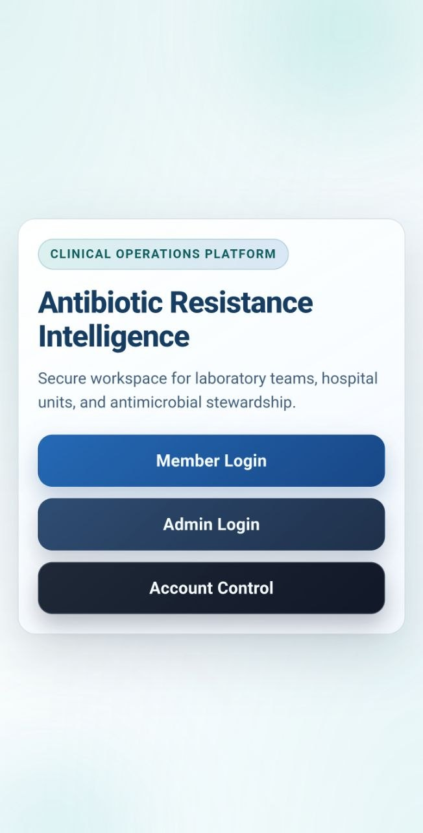
  - Anggota : Peran ini berlaku bagi individu di dalam tim organisasi. Anggota memiliki hak akses untuk membuat dan mengubah serta menghapus laporan analisisnya sendiri.

Gambar 1. Tipe-tipe pengguna pada aplikasi
- Kategori kedua adalah laporan analisis. Laporan ini menyimpan data hasil pengujian pengguna. Data pengujian analisis dibagi menjadi:
  - Gambar sampel: Sistem menyimpan citra yang asli serta yang telah melalui proses sistem homografi dan YOLO.
  - Info Laporan: Sistem menyimpan hasil informasi terkait laporan yang berupa ID laporan, tanggal, dan anggota penguji laporan.
  - Detail analisis: Sistem menjabarkan data lengkap mengenai hasil pengujian secara menyeluruh berupa nama bakteri, zona hambatan, dan hasil pengujian.
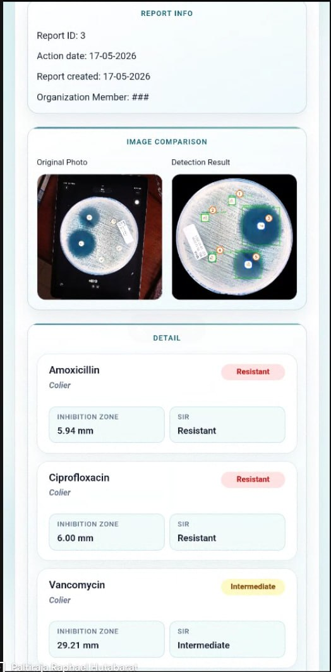
Gambar 2. Tampilan UI Laporan analisis
- Sistem menggabungkan seluruh data dari perangkat pengguna. Sistem kemudian mengolah data tersebut menjadi statistik untuk menghasilkan wawasan baru. Peneliti merancang sistem basis data menggunakan SQLite untuk menyimpan seluruh data pengujian secara lokal pada ponsel. Basis data ini menjalankan empat fungsi operasional utama :
  - Sistem mencatat setiap tes beserta metadata lengkap untuk menyusun riwayat pengujian.
  - Sistem memfasilitasi penelusuran hasil tes untuk mendukung kegiatan audit dan validasi data.
  - Sistem menyediakan fitur ekspor data ke format spreadsheet untuk kebutuhan pelaporan eksternal.
  - Sistem menjamin konsistensi informasi menggunakan aturan batasan dan kunci referensi untuk menjaga integritas data.

3.3 Perbandingan Metodologi Deteksi Zona hambatan
3.3.1 Tinjauan Tiga Pendekatan yang Akan Dievaluasi
Penelitian ini akan membandingkan tiga metode deteksi zona hambat untuk menemukan pendekatan optimal yang seimbang antara akurasi, kecepatan, dan kemudahan implementasi pada perangkat seluler.
3.3.1.1 Hough Circle Transform (Metode Klasik)
Prinsip Kerja: Algoritma Hough Circle Transform merupakan teknik computer vision klasik yang mendeteksi bentuk lingkaran dalam citra dengan cara memindai s’
/etiap piksel dan menghitung akumulasi voting pada parameter space (pusat x, y, dan radius r).
Kelebihan yang Diharapkan:
- Implementasi sederhana tanpa memerlukan dataset pelatihan
- Beban komputasi ringan, cocok untuk perangkat seluler
- Tidak memerlukan GPU untuk eksekusi
- Deterministik (hasil konsisten untuk input yang sama)
Keterbatasan yang Diantisipasi:
1. Sensitif terhadap noise dan variasi pencahayaan
2. Kesulitan mendeteksi zona hambat yang tidak berbentuk lingkaran sempurna
3. Memerlukan tuning parameter manual untuk setiap kondisi pencahayaan berbeda
4. Tidak dapat membedakan cakram antibiotik dengan zona hambat (hanya deteksi lingkaran)
3.3.1.2 YOLOv7 (Deep Learning - Baseline)
Prinsip Kerja: YOLOv7 merupakan model deep learning berbasis Convolutional Neural Network (CNN) yang melakukan deteksi objek dalam satu tahap (single-stage detector). Model ini akan dilatih menggunakan dataset cawan petri berlabel untuk mengenali dua kelas objek: cakram antibiotik dan zona hambat.
Kelebihan yang Diharapkan:
- Dapat membedakan antara cakram antibiotik (class 0) dan zona hambat (class 1).
- Robust terhadap variasi pencahayaan dan latar belakang.
- Mampu mendeteksi zona hambat yang tidak berbentuk lingkaran sempurna.
- Kecepatan inferensi tinggi (real-time capable).
Keterbatasan yang Diantisipasi:
- Memerlukan dataset pelatihan yang besar (minimum 200-300 gambar berlabel).
- Proses pelatihan membutuhkan GPU dan waktu (estimasi 6-12 jam).
- Ukuran model lebih besar (~74 MB) dibanding Hough Transform.
- Memerlukan konversi model untuk deployment mobile (TFLite).

3. YOLOv9-GELAN (Deep Learning - State-of-the-Art)
Prinsip Kerja: YOLOv9 merupakan evolusi terbaru dari keluarga YOLO yang menerapkan arsitektur GELAN (Generalized Efficient Layer Aggregation Network) dan mekanisme PGI (Programmable Gradient Information). Model ini dirancang untuk meningkatkan akurasi deteksi objek kecil dengan tetap menjaga efisiensi komputasi.
Kelebihan yang Diharapkan:
- Akurasi deteksi lebih tinggi dibanding YOLOv7 (estimasi +5-10%)
- Lebih baik dalam mendeteksi objek kecil (cakram berdiameter 6mm)
- Gradient flow yang lebih stabil, mengurangi risiko overfitting
- Arsitektur lebih efisien dengan jumlah parameter yang sama
Keterbatasan yang Diantisipasi:
- Kompleksitas arsitektur lebih tinggi (kurva pembelajaran lebih curam)
- Waktu pelatihan lebih lama (~1.5x dibanding YOLOv7)
- Ukuran model lebih besar (~140-150 MB sebelum konversi)
- Dokumentasi dan komunitas masih terbatas (model relatif baru)

3.3.2 Matriks Perbandingan Metode
Kriteria | Hough Circle | YOLOv7 | YOLOv9-GELAN
Akurasi Deteksi (Target) | 60-70% | 75-85% | 80-90%
Kecepatan Inferensi (Mobile) | ~50 ms | ~200-300 ms | ~300-400 ms
Ukuran Model | ~1 KB (kode saja) | ~37 MB (TFLite) | ~37-40 MB (TFLite)
Kebutuhan Dataset | Tidak ada | 200-300 gambar | 200-300 gambar
Waktu Pelatihan | Tidak ada | ~6-8 jam | ~8-12 jam
Robustness terhadap Noise | Rendah | Tinggi | Sangat Tinggi
Kemampuan Klasifikasi | Tidak ada | 2 kelas | 2 kelas
Kompleksitas Implementasi | Rendah | Sedang | Tinggi
Kebutuhan GPU | Tidak | Ya (training) | Ya (training)
Deployment ke Mobile | Mudah | Sedang | Sedang

3.3.3 Strategi Evaluasi dan Pemilihan Metode Final
Rencana Metodologi Evaluasi:
- Dataset Pengujian Standar:
Menggunakan validation set yang sama (69 gambar) untuk ketiga metode
Ground truth: pengukuran manual oleh 2 analis independen
- Metrik Evaluasi:
Akurasi Deteksi: Precision, Recall, F1-Score, mAP@0.5
Akurasi Pengukuran: MAE (Mean Absolute Error) dalam milimeter
Performa: Waktu inferensi per gambar, memory footprint
- Kriteria Keberhasilan:
Akurasi Deteksi > 80%
MAE < 2mm
Waktu Inferensi < 5 detik
- Skenario Pengujian Komparatif:
Tes A - Kondisi Ideal: Pencahayaan baik, fokus tajam, perspektif tegak
Tes B - Kondisi Challenging: Pencahayaan rendah, sedikit blur, sudut miring
Tes C - Zona Non-Circular: Bakteri dengan zona hambat tidak berbentuk lingkaran sempurna
Hipotesis Awal:
- Hough Circle akan unggul dalam kecepatan tetapi lemah dalam akurasi
- YOLOv7 akan memberikan keseimbangan terbaik antara akurasi dan kecepatan
- YOLOv9 akan memberikan akurasi tertinggi dengan trade-off kecepatan sedikit lebih lambat
Keputusan Akhir akan Didasarkan pada:
- Jika perbedaan akurasi YOLOv9 vs YOLOv7 < 5% → Pilih YOLOv7 (lebih praktis)
- Jika perbedaan akurasi YOLOv9 vs YOLOv7 ≥ 5% → Pilih YOLOv9 (akurasi prioritas)
- Jika kedua deep learning model gagal → Fallback ke Hough Circle dengan enhancement

3.4 Desain Aplikasi Seluler
Peneliti mendesain aplikasi seluler menggunakan perangkat lunak Android Studio. Desain sistem ini terbagi menjadi empat fitur utama:
- Fitur pengujian analisis : Fitur ini memungkinkan anggota membuat laporan analisis. Pengguna memulai fitur ini dengan mengambil gambar cawan petri menggunakan kamera ponsel. Gambar tersebut melewati tahapan homografi dan pemrosesan model AI. Pengguna kemudian mengisi data pengujian. Data ini meliputi nama bakteri, jenis spesimen, jenis antibiotik, dan tanggal pengujian. Sistem memproses data tersebut menjadi laporan akhir. Sistem menyimpan laporan ke dalam basis data dan menampilkannya pada layar riwayat analisis.
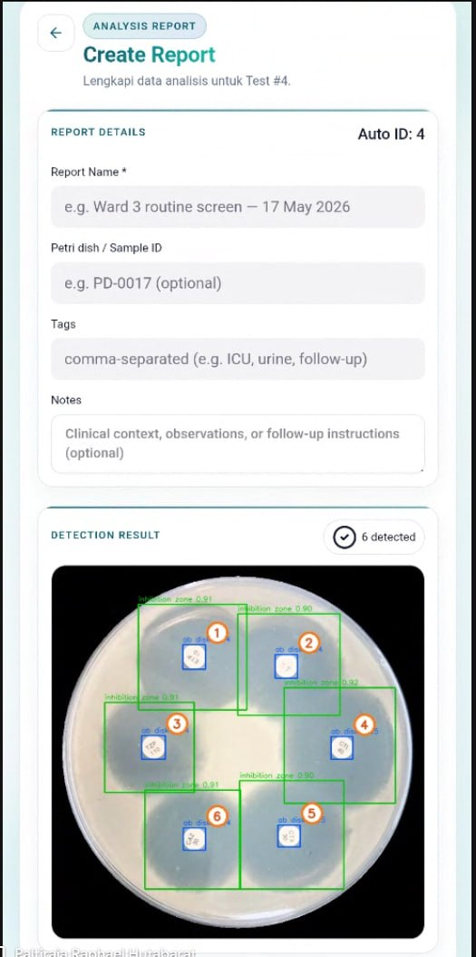
Gambar 3. Salah satu tampilan dari UI create report sebagai bagian fitur pengujian analisis
- Fitur riwayat : Fitur ini menampilkan seluruh riwayat laporan hasil analisis. Pengguna dapat mengubah dan menghapus laporan. Pengguna juga dapat menyimpan laporan ke dalam format lembar kerja digital.
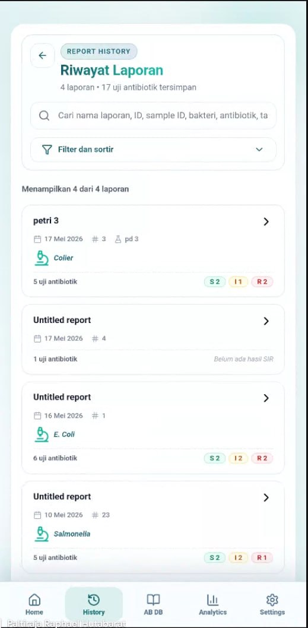
Gambar 4. Tampilan UI Riwayat Laporan sebagai bagian dari fitur riwayat
- Fitur statistik: Sistem menyimpan data hasil analisis dalam basis data. Sistem mengolah data tersebut menjadi informasi baru. Fitur ini menampilkan informasi tersebut dalam bentuk angka dan grafik.
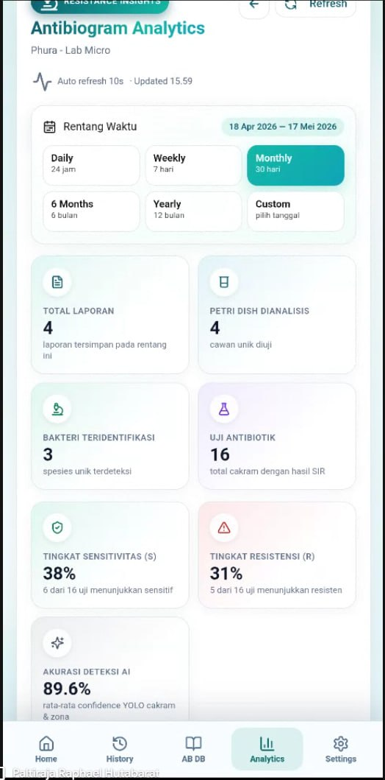
Gambar 5. Tampilan UI Biogram analytics sebagai bagian dari fitur statistik
- Fitur basis data antibiotik: Fitur ini menampilkan informasi lengkap mengenai antibiotik berdasarkan pedoman standar Clinical and Laboratory Standards Institute. Informasi ini mencakup nama ilmiah antibiotik dan standar interpretasi hasil uji. Sistem menentukan interpretasi ini berdasarkan ukuran diameter zona hambatan.

3.4.1 Fitur Riwayat Laporan Analisis
Fitur riwayat laporan analisis menampilkan enam jenis data utama:
- Identitas laporan analisis.
- Nama antibiotik.
- Tanggal pembuatan laporan dan perlakuan pengujian.
- Identitas anggota penguji.
- Perbandingan gambar sampel. Sistem menampilkan gambar yang telah melalui tahapan algoritma homografi dan pemrosesan model YOLO.
- Data analisis. Data ini memuat nama bakteri, nama antibiotik, nilai diameter zona hambatan, dan status interpretasi. Status interpretasi terbagi menjadi rentan, intermediat, dan resistan.

3.4.2 Fitur Statistik
Sistem menyimpan seluruh data hasil pengujian. Sistem kemudian mengelola kumpulan data tersebut untuk menghasilkan informasi baru pada layar fitur statistik. Tampilan statistik ini berupa angka dan grafik visual. Fitur ini memberikan gambaran yang jelas kepada pengguna mengenai tren kondisi resistensi antimikroba.

3.4.3 Fitur Basis Data Antibiotik
Fitur ini menyimpan spesifikasi setiap antibiotik berdasarkan pedoman standar Clinical and Laboratory Standards Institute. Sistem menampilkan informasi tersebut langsung di dalam antarmuka aplikasi. Fitur ini menyediakan rujukan bagi pengguna saat menyusun laporan diagnosis. Pengguna dapat menghemat waktu karena tidak perlu mencari rujukan literatur secara manual di luar sistem.

3.5 Desain Model Homografi

3.5.1 Diagram Desain Model Homografi
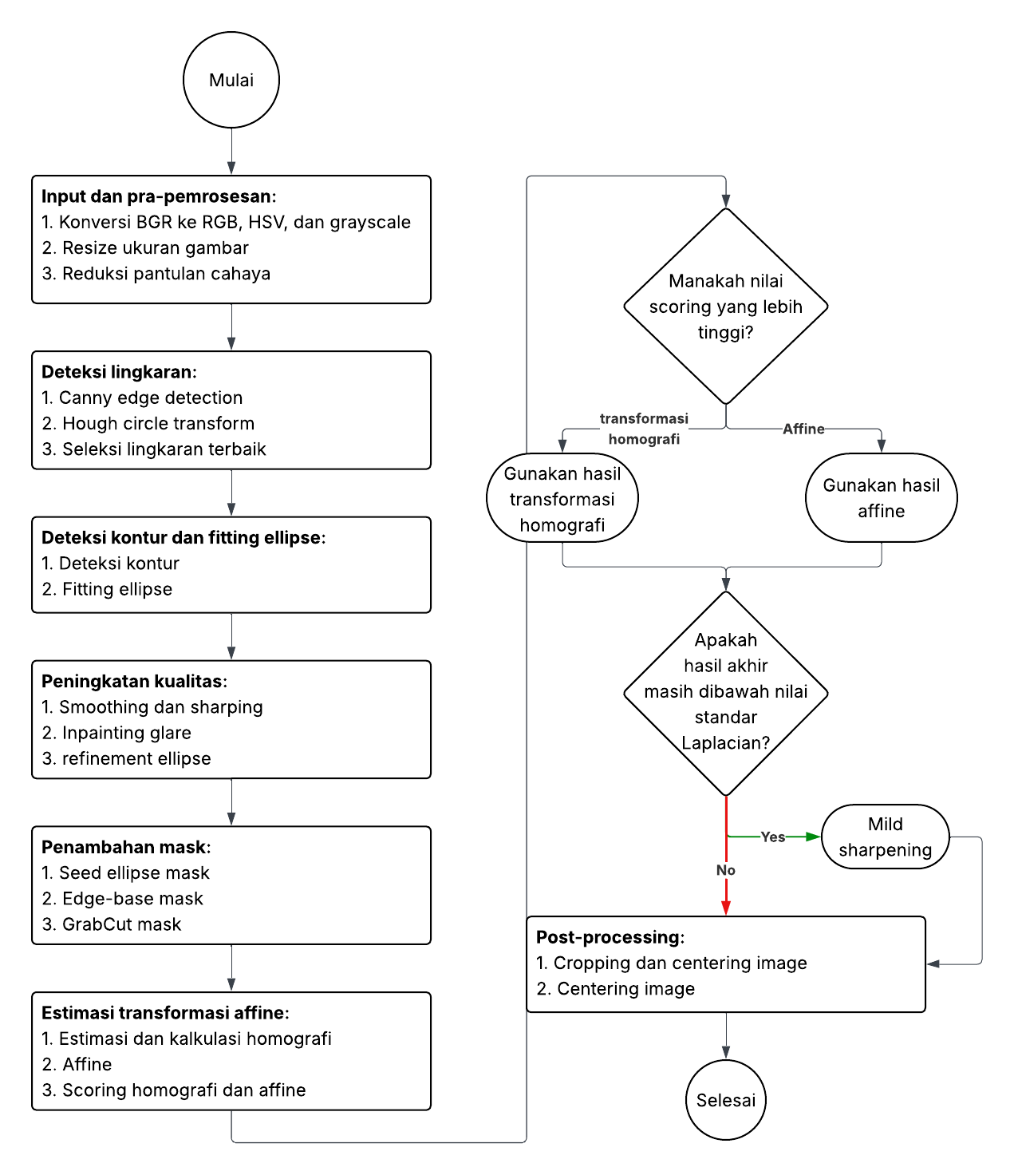

3.5.2 Deskripsi Desain Metode Homografi
Seperti yang disebutkan pada poin 3.3.1.1, metode homografi murni saja tidak akan memberikan hasil yang sempurna dalam mendeteksi dan memperbaiki citra objek cawan petri. Untuk mengurangi atau menghilangkan kekurangan metode ini, peneliti menerapkan penambahan metode, model, dan algoritma yang diterapkan pada bagian berikut:
- Program homografi pada perangkat server: dibagi menjadi beberapa tahap yang berupa pra-pemrosesan, deteksi lingkaran, deteksi kontur dan fitting ellipse, peningkatan kualitas, penambahan mask, estimasi dan scoring transformasi dengan affine, mild sharpening, dan post-processing. Setiap tahapan terdiri dari gabungan beberapa metode dan algoritma untuk memaksimalkan hasil gambar pada proses server.
- Fitur aplikasi pada perangkat pengguna: fitur ini berupa validasi sudut kemiringan yang ditambahkan pada tampilan kamera aplikasi. Fitur ini ditambahkan untuk mengurangi adanya faktor human error dalam pengambilan gambar pada aplikasi. Selain fitur validasi, aplikasi juga diberikan fitur untuk dapat memilih gambar dari perangkat lokal. Hal ini bertujuan agar pengguna dapat mengambil gambar yang sudah ada yang sebelumnya, sehingga tidak harus melakukan pengambilan gambar manual pada aplikasi yang berpotensi mengalami kendala human error atau spesifikasi perangkat.

3.5.2.1 Program Homografi pada Perangkat Server
Program homografi pada perangkat server melalui berbagai tahapan yang kemudian dipilah dan diringkas hingga menjadi seperti yang dapat dilihat pada diagram desain model homografi. Dalam setiap tahapan, peneliti membagi setiap langkah program dalam bentuk poin dan menjelaskan dampak dari setiap langkah tersebut.

3.5.2.1.1 Input dan Pra-pemrosesan
Tahapan ini bertujuan untuk menerima gambar yang dipilih atau diambil oleh pengguna dan mengubahnya melalui beberapa metode pra-pemrosesan agar gambar menjadi lebih stabil dan dapat diproses lebih cepat pada tahapan berikutnya. Langkah dalam tahapan ini dibagi menjadi:
- Konversi warna: gambar mengalami beberapa tahapan konversi dari BGR menjadi RGB, HSV, hingga grayscale untuk memudahkan pembacaan program terhadap gambar selama tahap ini.
- Resize ukuran: apabila panjang sisi dari gambar melebihi batas, maka program akan memperkecil ukuran piksel gambar untuk membuat gambar lebih stabil dan cepat ketika diproses
- Reduksi pantulan cahaya: program mengonversi gambar menjadi HSV untuk mendeteksi pantulan cahaya (glare). Program kemudian membatasi nilai keterangan (clamping) yang berlebihan di area glare untuk mengurangi cahaya yang terlalu terang pada gambar.

3.5.2.1.2 Deteksi lingkaran
Tahapan ini bertujuan untuk mendeteksi objek cawan petri yang memiliki bentuk lingkaran menggunakan algoritma hough circle transform dan canny edge detection, kemudian melakukan perbandingan untuk menentukan hasil deteksi lingkaran yang digunakan untuk tahapan berikutnya. Kedua algoritma ini bukan diterapkan masing-masing pada gambar untuk perbandingan, melainkan digabungkan dan diterapkan bergantian pada gambar untuk memaksimalkan hasil deteksi tepi objek cawan petri. Langkah dalam tahapan ini dibagi menjadi:
- Gaussian blur: program menerapkan metode gaussian blur untuk memperhalus gambar untuk kemudian diproses oleh algoritma canny edge dan hough circle transform.
- Hough circle transform: program mengambil hasil proses dari gaussian blur, lalu menerapkan algoritma hough circle transform dengan menggunakan dua parameter, yang dinamakan dish_a dan dish_b. Parameter dish_a menggunakan parameter bernilai 45 untuk menangkap lingkaran yang jelas dan mengurangi false positive, sedangkan dish_b menggunakan parameter bernilai 32 untuk menangkap lingkaran yang lebih samar karena kekurangan dari gambar. Hasil dari kedua parameter ini kemudian digabung dan nantinya diseleksi kembali pada tahap scoring.
- Canny edge detection: algoritma ini ditujukan untuk memvalidasi dari hasil deteksi tepi hough circle transform. Program mengambil median intensitas dari hasil proses gaussian blur, kemudian menggunakannya untuk menentukan nilai threshold canny. Program menjalankan canny edge detection dua kali untuk menghasilkan dua threshold, yang satu memiliki threshold lebih kuat dan satunya lebih lemah. Keduanya kemudian digabungkan, dibersihkan menggunakan metode morfologi dan dilasi, kemudian hasilnya dipakai untuk menghitung hasil kandidat dari hasil parameter hough circle transform. Perhitungan dilakukan menggunakan metrik seperti support fraction, mean edge, boundary contrast, dan distance transform.

3.5.2.1.3 Deteksi kontur dan fitting ellipse
Metode deteksi kontur dan fitting ellipse bertujuan untuk mengubah hasil proses dari deteksi lingkaran menjadi bentuk yang dapat dikoreksi secara perspektif sekaligus melihat apakah perspektif objek sudah tampak atas atau masih tampak samping. Deteksi kontur mengambil batas objek dari hasil deteksi tepi dan fitting ellipse merapikan batas objek dari deteksi kontur menjadi bentuk geometri yang dapat diproses oleh tahap berikutnya. Cara kerja dari masing-masing metode adalah sebagai berikut:
- Deteksi kontur: dalam metode ini, program terlebih dahulu membuat peta tepi dari hasil proses sebelumnya menggunakan metode morfologi. Program kemudian mencari batas objek dari peta tepi dan memilah kontur untuk memilih kontur mana yang dapat melalui tahapan fitting ellipse. Kontur dipilah berdasarkan ukuran, perimeter, dan bentuknya.
- Fitting ellipse: kontur yang telah dipilah kemudian diubah menjadi bentuk elips/oval dengan parameter pusat, panjang sumbu utama dan minor, serta sudut. Program kemudian membandingkan bentuk elips/oval dengan lingkaran hasil proses hough circle transform. Perbandingan ini ditujukan untuk melihat apakah objek sudah tampak atas sehingga berbentuk lingkaran, atau mengalami kemiringan perspektif yang menyebabkan bentuknya elips/oval. Hasil yang lebih tepat digunakan untuk lanjut ke tahap berikutnya.

3.5.2.1.4 Peningkatan kualitas
Pada tahapan ini, program meningkatkan kualitas dari gambar dengan melakukan penghalusan, penajaman, inpainting glare, dan peningkatan hasil fitting ellipse. Cara kerja dari setiap tahapan adalah sebagai berikut:
- Penghalusan: tindakan ini dilakukan dengan menerapkan bilateral filter yang mengurangi noise pada gambar.
- Penajaman: tindakan tersebut dilakukan menggunakan metode unsharp masking.
- Inpainting glare: adalah tindakan yang menghilangkan pantulan cahaya (glare) dengan mengisi ulang area tersebut.
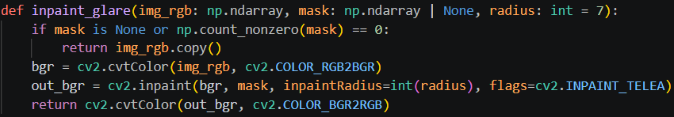
- Re-fitting elips: pada tindakan ini, program kembali melakukan fitting ellipse, namun kali ini terhadap kontur yang sudah dibersihkan oleh tindakan sebelumnya pada tahapan ini.
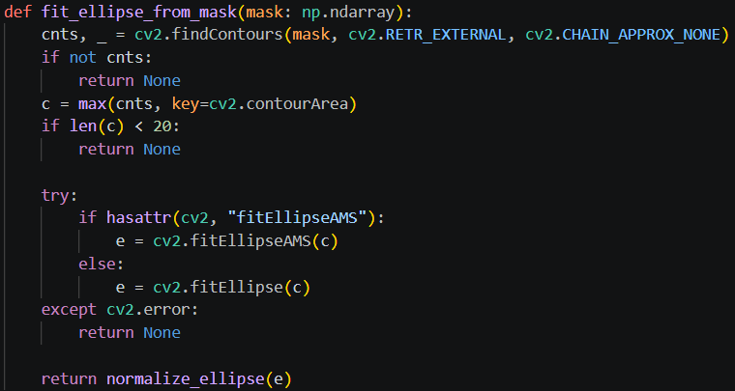

3.5.2.1.5 Penambahan mask
Pada tahapan ini, program melakukan penandaan area (masking) pada gambar untuk memilih bagian gambar yang dianggap sebagai objek cawan petri. Hal ini dilakukan untuk memfokuskan gambar terhadap objek cawan petri saja, memperbaiki deteksi elips, dan membuat hasil proses lebih stabil untuk tahapan berikutnya. Program memakai tiga tahapan masking, yaitu seed ellipse, edge based, dan grabCut mask . Ketiga mask digunakan untuk mendeteksi area cawan petri dalam kasus yang berbeda-beda pada gambar. Berikut adalah penjelasan daring masing-masing mask:
- seed ellipse mask: ini adalah tahapan inisialisasi masking awal. Bentuk awal dari masking ini hanya mengikuti bentuk elips awal yang dapat mengalami kelebihan atau kekurangan dalam deteksi areanya.
- edge based mask: metode masking ini mencari tepi objek menggunakan canny edge detection dan re-fiting ellipse. Metode ini masih kurang robust terhadap pantulan cahaya atau bentuk samar
- grabCut mask: metode ini melakukan masking dengan menggunakan algoritma grabCut. Algoritma ini bekerja dengan mempelajari perbedaan pola warna antar tepi objek dengan area luar. Program menentukan area sekitar 20% ke dalam dan keluar dari area tepi cawan petri yang terdeteksi untuk dapat menangkap area tepi sebenarnya yang samar.
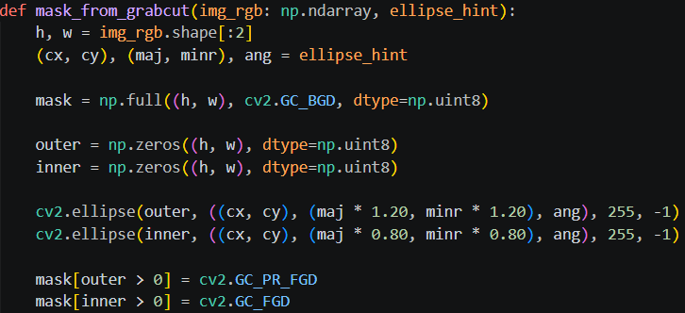

3.5.2.1.6 Estimasi transformasi homografi dan affine
Dalam tahapan ini, program melakukan tindakan homografi, yaitu memperbaiki perspektif tampilan objek menjadi tampak atas. Program melakukan perbaikan perspektif menggunakan metode homografi umum dan affine, kemudian melakukan perbandingan skor antara kedua metode untuk memilih yang lebih baik untuk lanjut ke tahapan berikutnya. Cara kerja dari tahapan ini adalah sebagai berikut:
- Transformasi homografi umum: dalam metode ini, program melakukan sampling terhadap titik-titik elips, kemudian menghitung matriksnya menggunakan metode perhitungan matematis homografi USAC_MAGSAC (atau RANSAC sebagai alternatif).
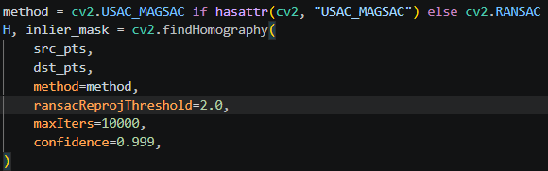
- Transformasi affine: tranformasi affine adalah metode transformasi yang lebih sederhana dari homografi umum. Transformasi metode ini dapat memberikan hasil yang lebih stabil dibandingkan metode homografi jika gambar objek masih kurang baik akibat noise kontur, pantulan cahaya, objek yang terpotong, atau fitting ellipse yang tidak stabil.
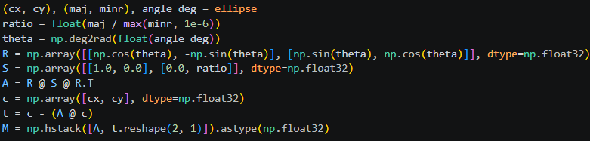

Setelah melalui proses transformasi homografi dan affine, program melakukan penilaian untuk membandingkan hasil yang lebih baik antara keduanya. hasi transformasi yang nilai skornya lebih tinggi akan digunakan untuk lanjut ke tahapan berikutnya.
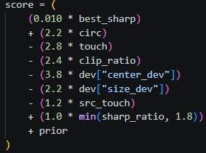

3.5.2.1.7 Penilaian Laplacian dan mild sharpening
Setelah melalui tahapan homografi, program melakukan penilaian terhadap hasil gambar menggunakan laplacian variance. Laplacian variance adalah pengukur ketajaman gambar berbasis tepi objek. Apabila nilai dari gambar masih dibawah standar laplacian, maka program meningkatkan kembali gambar menggunakan teknik mild sharpening, yaitu teknik unsharp masking. Berikut penjelasan dari laplacian variance dan mild sharpening:
- Laplacian variance: dalam metode ini, program mengubah gambar ke grayscale, kemudian meningkatkan perubahan intensitas pada tepi dan mengambil varian dari nilainya.
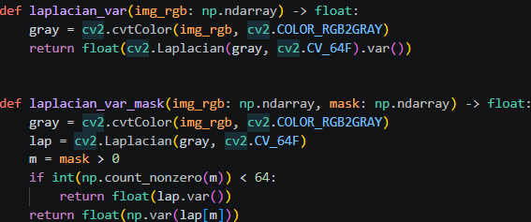
- Mild sharpening: dalam metode ini, program mengoversi gambar RGB menjadi LAB dan memisahkan channelnya untuk memisahkan pencahayaan dari warna. Program kemudian menerapkan metode gaussian blur, lalu menerapkan unsharp masking untuk meningkatkan kontras dan ketajaman tepi objek. Terakhir, program mengembalikan pencahayaan dengan warna dan mengonversi kembali ke RGB.
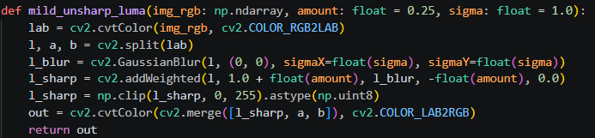

3.5.2.1.8 Pra-pemrosesan
Setelah semua tahapan selesai, program melakukan tahap cropping dan centering image untuk mengubah gambar yang sudah jadi menjadi tampilan yang siap jadi untuk ditampilkan pada aplikasi. Tahap cropping memotong gambar hingga tersisa objek cawan petri saja. Tahap centering image memusatkan objek cawan petri ke bagian tengah dari gambar untuk membuat tampilan gambar menjadi simetris. Setelah semua tahap selesai, program mengirim gambar ke bagian program YOLO untuk proses selanjutnya.

3.5.2.2 Penambahan Fitur pada Perangkat Pengguna
Untuk mengurangi faktor human error dan kendala spesifikasi perangkat yang menyebabkan pengambilan gambar yang buruk, peneliti menambahkan fitur umum pada kamera aplikasi berupa giroskop dan pemilihan gambar dari galeri lokal. Berikut penjelasannya:
- Fitur giroskop: kamera aplikasi diberikan tampilan yang menunjukkan sudut kemiringan perangkat. Apabila sudut kemiringan perangkat melebihi 15 derajat, maka aplikasi menonaktifkan tombol ambil gambar, sedangkan jika sudut kemiringan perangkat di bawah 15 derajat, maka tombol ambil gambar akan terbuka dan pengguna dapat mengambil gambar objek. Fitur ini memastikan bahwa pengguna tidak mengambil gambar objek dalam kondisi kemiringan terlalu tinggi yang tidak dapat diperbaiki perspektifnya oleh program homografi.
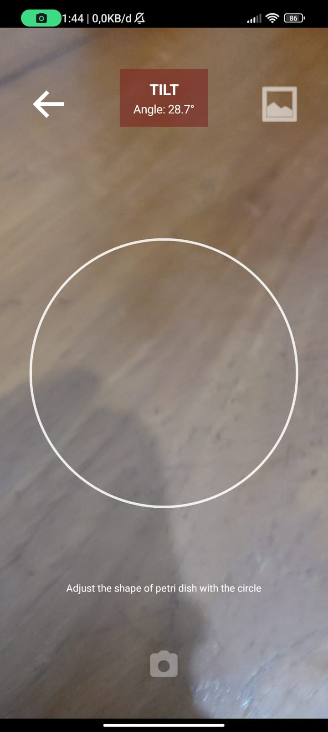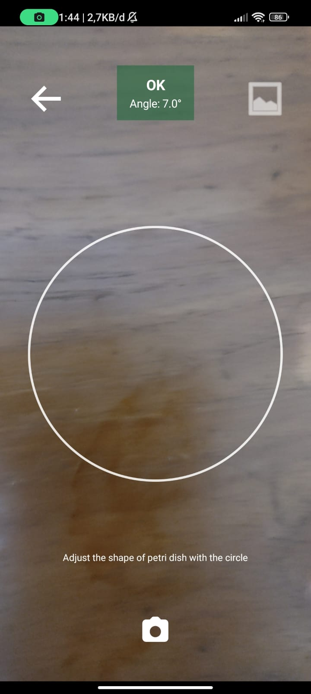
- Pemilihan gambar dari galeri lokal: aplikasi ini menambahkan tombol untuk pengguna dapat memilih gambar yang sudah ada pada perangkat lokal masing-masing. Tujuannya adalah agar pengguna tidak harus selalu mengambil gambar setiap saat akan membuat laporan analisis. Fitur ini juga memungkinkan pengguna untuk saling berbagi gambar agar pengguna yang spesifikasi perangkatnya lebih tinggi dapat membagikan hasil gambar yang lebih baik ke pengguna yang spesifikasi perangkatnya lebih rendah.


3.6 Desain Model AI
Desain model kecerdasan buatan dalam penelitian ini berfokus pada keseimbangan antara akurasi deteksi dan efisiensi komputasi. Sistem ini menggunakan arsitektur YOLO (You Only Look Once version 7) sebagai inti pemrosesan citra. peneliti memilih arsitektur ini karena kemampuannya melakukan deteksi objek secara real-time dengan beban memori yang relatif rendah dibandingkan model one-stage detector lainnya.

3.6.1 Arsitektur Jaringan Syaraf
Struktur model YOLO yang digunakan terdiri dari tiga komponen utama dalam memproses aliran data, yaitu:
- Backbone (Ekstraktor Fitur): Bagian ini bertugas menerima input citra digital dari hasil pra-pemrosesan homografi. Lapisan ini akan mengekstrak fitur visual penting seperti tepi, tekstur, dan bentuk lingkaran dari cawan petri.
- Neck (Penggabung Fitur): Bagian ini mengumpulkan fitur-fitur yang telah diekstrak dari berbagai skala resolusi. Tujuannya adalah agar model mampu mengenali objek cakram antibiotik yang berukuran kecil maupun zona hambat yang berukuran besar dengan sama baiknya.
- Head (Prediksi): Bagian akhir ini berfungsi menghasilkan luaran berupa kotak pembatas (bounding box), skor kepercayaan (confidence score), dan kategori kelas objek.

3.6.2 Definisi Kelas dan Konfigurasi Input
Model didesain untuk mengenali dua kelas objek spesifik yang menjadi variabel utama dalam metode Kirby-Bauer:
- Kelas 0 (Antibiotic Disc): Merepresentasikan cakram kertas antibiotik yang berada di tengah zona. Deteksi ini menjadi titik pusat referensi pengukuran.
- Kelas 1 (Inhibition Zone): Merepresentasikan area bening di sekitar cakram tempat bakteri tidak tumbuh. Deteksi ini menentukan batas terluar untuk perhitungan diameter.
Input citra ke dalam model diatur pada resolusi tetap (misalnya 640x640 piksel) untuk menjaga konsistensi matriks.

3.6.3 Desain Optimasi untuk Perangkat Bergerak
Model standar hasil pelatihan biasanya memiliki format bobot yang berat (PyTorch/.pt) dan tidak efisien untuk ponsel. Oleh karena itu, desain sistem ini mencakup tahapan konversi model dan optimasi. Model akan dikonversi menjadi format TFLite (TensorFlow Lite) atau ONNX. Proses ini menerapkan teknik kuantisasi (quantization). Teknik ini mengubah presisi bobot model dari float32 menjadi int8 atau float16. Tujuannya adalah mengurangi ukuran file model secara signifikan dan mempercepat waktu inferensi pada CPU ponsel tanpa mengurangi akurasi deteksi secara drastis. Desain ini memungkinkan aplikasi berjalan secara mandiri tanpa memerlukan server eksternal.

3.6.4 Desain Konversi Model YOLO untuk Implementasi Seluler
Model YOLO yang akan dilatih menggunakan framework PyTorch akan menghasilkan file bobot dengan format .pt (PyTorch checkpoint). Format ini memiliki ukuran yang besar dan dirancang untuk eksekusi pada lingkungan komputasi desktop/server dengan sumber daya yang melimpah. Untuk implementasi pada perangkat seluler yang memiliki keterbatasan memori dan daya komputasi, diperlukan proses konversi dan optimasi model.
Tahapan konversi model:
- Export dari Pytorch ke ONNX (Intermediate Format): Tahap pertama adalah mengonversi model PyTorch ke format ONNX (Open Neural Network Exchange). ONNX merupakan format universal yang dapat digunakan sebagai jembatan antar framework.
Keuntungan format ONNX adalah:
- Platform-agnostic (dapat dijalankan di berbagai runtime)
- Ukuran file lebih kecil dibanding PyTorch checkpoint
- Mendukung optimasi graph computation
- Export dari ONNX ke TensorFlow Lite: TensorFlow Lite (TFLite) dipilih sebagai format final karena dukungan native yang sangat baik pada Android dan iOS, serta ekosistem tooling yang matang untuk optimasi seluler.
Teknik Optimasi: Post-Training Quantization
Quantization adalah teknik kompresi model dengan mengubah representasi numerik bobot dan aktivasi dari presisi tinggi (float32) ke presisi rendah (int8 atau float16).
Prinsip Kerja:
Float32 (Original): Setiap parameter menggunakan 32 bit (4 bytes)
Int8 (Quantized): Setiap parameter menggunakan 8 bit (1 byte)
Rasio Kompresi: 4:1 (75% reduction)

Formula Quantization:
quantized_value = round((float_value - min_value) / scale)
scale = (max_value - min_value) / 255

Representasi Dataset untuk Calibration: Proses quantization memerlukan dataset representatif untuk mengkalkulasi range nilai aktivasi yang optimal.
Target Perbandingan Ukuran dan Performa Model Ekspektasi Hasil:
Metrik | Model Original (PyTorch .pt) | Target Model Optimized (TFLite Quantized)
Ukuran File | ~140-150 MB | ~35-40 MB (target)
Presisi Bobot | Float32 (32-bit) | Int8 (8-bit)
Memori Runtime | ~400-500 MB | ~100-150 MB (target)
Inference Time (CPU) | ~800-1000 ms | ~300-400 ms (target)
Akurasi (mAP@0.5) | Baseline | <2% degradasi (acceptable)
Kecepatan: Peningkatan 2-3x lebih cepat
Akurasi: Degradasi minimal (<2%) yang masih dalam batas toleransi untuk aplikasi klinis

Validasi Model Konversi
Sebelum deployment, model yang telah dikonversi akan divalidasi untuk memastikan tidak ada degradasi signifikan. Protokol Validasi yang Akan Diterapkan: Menghitung mAP, Precision, Recall pada validation set 3. Latency Test: Mengukur waktu inferensi pada target device (Android/iOS)

Rencana Strategi Deployment
Model TFLite yang akan dikonversi dan divalidasi akan diintegrasikan ke dalam aplikasi mobile dengan strategi sebagai berikut:
Android (Java/Kotlin):
// Load TFLite model
Interpreter tflite = new Interpreter(loadModelFile());
// Prepare input
ByteBuffer inputBuffer = convertBitmapToByteBuffer(imageBitmap);
// Run inference
float[][][][] output = new float[1][10][5];
tflite.run(inputBuffer, output);
iOS (Swift):
// Load model using Core ML Tools converted TFLite
let model = try YOLOv9(configuration: MLModelConfiguration())
// Create input
let input = YOLOv9Input(image: pixelBuffer)
// Inference
let prediction = try model.prediction(input: input)
Model disimpan dalam folder assets/ aplikasi dan dimuat saat aplikasi pertama kali dijalankan (lazy loading) untuk menghemat waktu startup.

3.6.5 Desain Perhitungan Diameter Zona Hambat
Zona hambat (inhibition zone) adalah area bening di sekitar cakram antibiotik tempat bakteri tidak dapat tumbuh. Diameter zona ini menjadi indikator kuantitatif sensitivitas bakteri terhadap antibiotik tertentu. Pengukuran yang akurat sangat krusial karena selisih satu hingga dua milimeter dapat mengubah klasifikasi resistensi dari Sensitif menjadi Resisten sesuai pedoman Clinical and Laboratory Standards Institute (CLSI) [29].

Model YOLO menghasilkan setiap deteksi sebagai bounding box berformat [x_center, y_center, w, h] dalam koordinat ter-normalisasi (rentang 0–1). Untuk mendapatkan diameter zona dalam satuan milimeter, sistem melakukan empat tahap kalkulasi yang dirancang agar dapat dijalankan secara deterministik di sisi server tanpa intervensi pengguna.

Tahap 1: Denormalisasi koordinat. Karena keluaran YOLO bersifat ter-normalisasi terhadap dimensi citra masukan, langkah pertama adalah mengonversi nilai tersebut menjadi koordinat piksel absolut. Untuk citra masukan berukuran 640×640 piksel dengan bounding box [0.512, 0.487, 0.234, 0.241] diperoleh:
$$x_{\text{center}}^{px}=0.512×640=327.68 \text{px}$$
$$y_{\text{center}}^{px}=0.487×640=311.68 \text{px}$$
$$w^{px}=0.234×640=149.76 \text{px}$$
$$h^{px}=0.241×640=154.24 \text{px}$$
Pada implementasi, post-processor internal YOLOv9 melalui pemanggilan scale_boxes sudah mengembalikan koordinat sudut (x_1, y_1, x_2, y_2) pada ruang citra asli, sehingga modul perhitungan dapat langsung mengambil nilai tersebut tanpa rekonversi manual.

Tahap 2: Estimasi diameter piksel. Karena cakram dan zona hambat tidak selalu berbentuk lingkaran sempurna akibat sisa distorsi yang tidak terkoreksi homografi atau pertumbuhan biologis yang anisotropik, sistem menggunakan rata-rata aritmetika antara lebar dan tinggi bounding box sebagai pendekatan diameter:
$$d^{px}=\frac{w^{px}+h^{px}}{2}$$
Pendekatan ini lebih robust dibandingkan memilih hanya satu sumbu, sekaligus konsisten dengan praktik pengukuran manual menggunakan jangka sorong yang umumnya merata-ratakan dua diameter ortogonal [30].
Tahap 3: Kalibrasi skala milimeter per piksel. Sistem mengeksploitasi properti penting metode Kirby-Bauer: ukuran fisik cakram kertas antibiotik bersifat standar, yaitu 6 mm sesuai pedoman CLSI [29]. Cakram ini berfungsi sebagai fiducial marker internal yang menghilangkan kebutuhan kalibrasi eksternal. Skala dihitung dengan rumus:

3.6.6 Desain Post-Processing Deteksi YOLO
Tujuan Post-Processing
Output mentah dari model YOLO dapat mengandung:
- False Positives: Deteksi objek yang bukan zona hambat (misalnya, bayangan atau kontaminasi pada cawan)
- Duplicate Detections: Satu zona terdeteksi berkali-kali dengan bounding box yang overlapping
- Low Confidence Predictions: Deteksi dengan tingkat kepercayaan rendah yang tidak reliable
Post-processing bertujuan memfilter dan membersihkan hasil deteksi agar hanya prediksi yang valid dan akurat yang diteruskan ke tahap perhitungan diameter.

Tahap 1: Confidence Score Filtering
Setiap deteksi YOLO memiliki confidence score yang merepresentasikan tingkat keyakinan model bahwa objek yang terdeteksi benar-benar merupakan kelas yang diprediksi.

Formula Confidence Score:
confidence = P(object) × IoU(predicted_box, ground_truth)
Dimana:
- P(object): Probabilitas ada objek di dalam box
- IoU: Intersection over Union (overlap dengan ground truth)

Threshold Selection: Berdasarkan analisis ROC curve pada validation dataset, threshold optimal dipilih pada nilai yang memaksimalkan F1-score.
Rencana Threshold Selection:
- 0.25: Direncanakan sebagai nilai optimal berdasarkan literatur untuk balance antara precision dan recall
- Alternative Thresholds yang Akan Dievaluasi:
- 0.10 (High Recall): Untuk menangkap lebih banyak zona dengan risiko false positive lebih tinggi
- 0.50 (High Precision): Untuk mengurangi false positive dengan risiko miss detection lebih tinggi
- Nilai final akan ditentukan berdasarkan eksperimen pada validation set

Tahap 2: Non-Maximum Suppression (NMS)
NMS adalah algoritma untuk menghilangkan deteksi ganda (duplicate) yang terjadi ketika satu objek terdeteksi berkali-kali dengan bounding box yang saling tumpang tindih.
Prinsip Kerja NMS:
- Urutkan deteksi berdasarkan confidence score (tertinggi ke terendah)
- Pilih deteksi dengan confidence tertinggi sebagai "master"
- Hitung IoU antara master dengan semua deteksi lainnya
- Hapus deteksi yang memiliki IoU > threshold (dianggap duplicate)
- Ulangi untuk deteksi berikutnya yang belum diproses
Formula Intersection over Union (IoU):
IoU = Area_of_Intersection / Area_of_Union
Contoh:
Box A: (x1=100, y1=100, x2=200, y2=200)
Box B: (x1=150, y1=150, x2=250, y2=250)
Intersection:
x_left = max(100, 150) = 150
y_top = max(100, 150) = 150
x_right = min(200, 250) = 200
y_bottom = min(200, 250) = 200
Area_Intersection = (200-150) × (200-150) = 2500
Union:
Area_A = (200-100) × (200-100) = 10000
Area_B = (250-150) × (250-150) = 10000
Area_Union = 10000 + 10000 - 2500 = 17500
IoU = 2500 / 17500 = 0.143 (14.3% overlap)
NMS Threshold Selection:
- 0.45: Standar untuk object detection
- Mempertahankan deteksi yang overlap < 45%
- Menghapus deteksi yang overlap ≥ 45% (dianggap sama)
Tahap 3: Class-Specific Filtering
Sistem mendeteksi dua kelas objek:
- Class 0: Antibiotic Disc (cakram antibiotik)
- Class 1: Inhibition Zone (zona hambat)
Untuk pengukuran diameter, hanya deteksi Class 1 yang diproses.
Tahap 4: Spatial Validation (Pairing Disc-Zone)
Setiap zona hambat harus memiliki cakram antibiotik di pusatnya. Validasi ini memastikan zona yang terdeteksi valid secara biologis.
Tahap 5: Outlier Removal (Size-based)
Deteksi dengan ukuran abnormal (terlalu besar atau terlalu kecil) kemungkinan adalah error.
Size Thresholds:
min_size = 0.02 (2%): Zona terlalu kecil (< 90px pada gambar 640px) → False positive
max_size = 0.5 (50%): Zona terlalu besar (> 320px) → Deteksi error

3.7 Desain Integrasi Komponen
Aplikasi seluler dikembangkan menggunakan bahasa Kotlin. Untuk itu, kode program homografi dan YOLO juga dialihkan menuju ke kode yang kompatibel dengan bahasa utama tersebut. Untuk YOLO, kode yang menggunakan PyTorch ditransisikan menggunakan ONNX. Untuk homografi, library OpenCV dan Numpy ditransisikan menggunakan OpenCV Java, sedangkan visualisasi menggunakan matplotlib ditransisikan menggunakan UI Kotlin.
Model YOLO terlebih dahulu dikonversi ONNX, kemudian dijalankan pada aplikasi seluler menggunakan ONNX Runtime. Penggunaan ONNX memungkinkan eksekusi model kecerdasan buatan tanpa ketergantungan terhadap Python runtime. ONNX juga dipilih karena kemampuannya dalam lintas platform dan interoperabilitas antar framework deep learning. Langkah berikutnya adalah implementasi algoritma homografi. OpenCV Java dipilih karena kesamaannya secara fungsional, sehingga mengurangi tingkat kesulitan dalam transisi. Transisi dari OpenCV ke OpenCV Java menerapkan perubahan sintaksis dan struktural, namun tidak mengubah konsep kerjanya.
Pendekatan dari segi library ini meningkatkan stabilitas dan efisiensi aplikasi, serta memudahkan proses pemeliharaan dan pengembangan berkelanjutan. Selain itu, pemisahan antara tahap pra pemrosesan citra, perhitungan homografi, dan inferensi YOLO memungkinkan sistem dikembangkan secara modular.

3.8 Desain Validasi dan Testing
Validasi sistem akan dilakukan dengan membandingkan hasil pengukuran otomatis terhadap ground truth (pengukuran manual menggunakan kaliper digital).
Spesifikasi Target:
- Jumlah sampel: Minimal 50-100 gambar (validation set)
- Total zona hambat: Estimasi 300-500 zona
- Diversity: Berbagai jenis antibiotik dan bakteri
- Ground truth: Akan dikumpulkan melalui pengukuran manual menggunakan kaliper digital oleh ahli mikrobiologi, dengan setiap zona diukur minimal 2 kali untuk memastikan konsistensi
Metrik Evaluasi:
- Mean Absolute Error (MAE):
MAE = (1/n) × Σ|predicted_diameter - actual_diameter|
Interpretasi:
- MAE < 1.0 mm: Excellent
- MAE < 2.0 mm: Acceptable (clinical standard)
- MAE ≥ 2.0 mm: Needs improvement
- Root Mean Square Error (RMSE):
RMSE = √[(1/n) × Σ(predicted - actual)²]
Interpretasi:
- Lebih sensitif terhadap outlier besar
- Menghukum kesalahan besar lebih berat

- Classification Accuracy:
Accuracy = (Correct Classifications) / (Total Zones) × 100%
Contoh:
- Predicted: S (Susceptible)
- Actual: S
→ Correct ✓
- Predicted: R (Resistant)
- Actual: I (Intermediate)
→ Incorrect ✗
- Confusion Matrix (Classification):
Actual
R I S
Predicted R 45 2 0
I 3 68 5
S 0 4 214
Precision (S) = 214 / (214+5+0) = 97.7%
Recall (S) = 214 / (214+4) = 98.2%
Acceptance Criteria
Critical Requirements:
- MAE < 2.0 mm (CLSI tolerance)
- Classification Accuracy > 90%
- Processing time < 5 seconds per image
Optional Targets:
- MAE < 1.0 mm (optimal)
- Classification Accuracy > 95%
- Processing time < 2 seconds
Expected Results (Based on Training Performance)
Berdasarkan studi literatur dan benchmark model serupa:
- mAP@0.5: Target minimal 70-80%
- Precision: Target minimal 80-85%
- Recall: Target minimal 75-80%
Target Validation Metrics:
- MAE: Target <2.0 mm (standar CLSI)
- RMSE: Target <2.5 mm
- Classification Accuracy: Target minimal 85-90

BAB IV
HASIL DAN PEMBAHASAN

4.1 Hasil Implementasi Sistem
Pada tahap ini, sistem yang telah dirancang berhasil diimplementasikan dalam bentuk aplikasi berbasis aplikasi seluler. sistem mampu menjalankan fitur dasar untuk dapat membuat laporan dengan data yang mengikuti standar pengujian CLSI (Clinical and Laboratory Standards Institute). Sistem juga dapat menjalankan fungsi dasar dalam mendeteksi citra objek dan mengukur zona hambat bakteri secara otomatis. Proses dimulai dari pengambilan gambar menggunakan kamera pada perangkat seluler. Pengguna dapat mengambil gambar secara langsung atau memilih gambar dari galeri. Setelah gambar diperoleh, sistem akan melakukan pra-pemrosesan untuk memastikan kualitas citra cukup baik sebelum masuk ke tahap analisis.

Pada tahap ini, digunakan teknik homografi untuk mengoreksi distorsi perspektif akibat posisi kamera yang tidak tegak lurus. Hasil dari proses ini adalah citra dengan tampilan tampak atas, sehingga perspektifnya menjadi ideal. Citra yang sudah dikoreksi kemudian digunakan sebagai input untuk proses deteksi zona hambatan. Selanjutnya, sistem menggunakan model deep learning berbasis YOLO untuk mendeteksi objek pada citra. Model ini mampu mengenali dua objek utama, yaitu cakram antibiotik dan zona hambat. Hasil deteksi ditampilkan dalam bentuk bounding box yang dilengkapi dengan label dan tingkat kepercayaan. Proses ini berjalan langsung pada perangkat tanpa memerlukan koneksi internet.
Setelah proses deteksi selesai, sistem melakukan perhitungan diameter zona hambat. Nilai yang diperoleh dari bounding box dalam satuan piksel dikonversi ke milimeter menggunakan rasio kalibrasi berdasarkan ukuran cawan petri standar. Untuk mendapatkan hasil yang lebih stabil, sistem menggunakan rata-rata antara lebar dan tinggi bounding box. Hasil diameter yang diperoleh kemudian dibandingkan dengan standar CLSI untuk menentukan klasifikasi bakteri, yaitu Resisten, Intermediat, atau Rentan. Informasi ini ditampilkan langsung pada aplikasi sehingga pengguna dapat melihat hasil analisis. Selain itu, aplikasi juga dilengkapi dengan fitur penyimpanan data. Setiap hasil pengujian disimpan dalam database lokal, termasuk gambar, hasil deteksi, nilai diameter, dan klasifikasi. Fitur ini memudahkan pengguna untuk melihat kembali riwayat pengujian yang telah dilakukan.
Dari sisi tampilan, aplikasi dirancang sederhana agar mudah digunakan. Menu utama terdiri dari fitur pengambilan gambar, tampilan hasil, dan riwayat data. Penyajian hasil dibuat cukup jelas agar dapat membantu pengguna dalam membaca dan memahami hasil pengujian. Secara keseluruhan, sistem yang dikembangkan telah berhasil menjalankan fungsi utamanya, mulai dari pengambilan citra hingga menghasilkan hasil pengukuran dan klasifikasi secara otomatis. Implementasi ini menunjukkan bahwa aplikasi dapat digunakan sebagai alat bantu dalam proses analisis uji sensitivitas antibiotik.

4.2 Hasil Pengujian dan Evaluasi
Pada tahap ini, dilakukan pengujian untuk mengevaluasi kinerja sistem yang telah dikembangkan. Pengujian bertujuan untuk mengukur tingkat akurasi, konsistensi, serta performa sistem dalam mendeteksi dan menghitung diameter zona hambat bakteri. Evaluasi dilakukan dengan membandingkan hasil pengukuran sistem terhadap pengukuran manual yang digunakan sebagai acuan. Dataset pengujian terdiri dari 75 citra cawan petri dengan total 320 zona hambat yang telah diukur secara manual menggunakan jangka sorong digital. Data manual ini digunakan sebagai ground truth untuk menilai akurasi sistem. Pengujian difokuskan pada tiga aspek utama, yaitu akurasi pengukuran, akurasi klasifikasi, dan waktu pemrosesan.
- Akurasi Pengukuran Diameter
Akurasi pengukuran dievaluasi menggunakan metrik Mean Absolute Error (MAE), yaitu rata-rata selisih absolut antara hasil pengukuran sistem dan hasil pengukuran manual. Hasil pengujian menunjukkan bahwa sistem memperoleh nilai MAE sebesar 1.18 mm. Nilai ini masih berada di bawah batas toleransi klinis sebesar 2 mm, sehingga dapat dikategorikan sebagai hasil yang dapat diterima.
Selain itu, nilai Root Mean Square Error (RMSE) yang diperoleh adalah sebesar 1.46 mm. Nilai ini menunjukkan bahwa sistem memiliki kestabilan yang cukup baik dan tidak banyak menghasilkan error ekstrem. Hasil ini menunjukkan bahwa kombinasi antara deteksi objek menggunakan YOLO dan koreksi perspektif menggunakan homografi mampu menghasilkan pengukuran yang cukup akurat untuk digunakan dalam konteks praktis.

- Akurasi Klasifikasi
Selain pengukuran diameter, sistem juga diuji dalam menentukan klasifikasi bakteri berdasarkan standar CLSI (Clinical and Laboratory Standards Institute), yaitu Resisten, Intermediate, dan rentan. Dari total 320 zona hambat yang diuji, sistem berhasil mengklasifikasikan dengan benar sebanyak 294 data. Hal ini menghasilkan tingkat akurasi klasifikasi sebesar 91.8%. Kesalahan klasifikasi sebagian besar terjadi pada kasus dengan diameter yang berada di batas ambang antar kategori. Selisih kecil pada pengukuran, sekitar 1–2 mm, dapat menyebabkan perubahan klasifikasi, terutama pada peralihan antara kategori Intermediate dan Rentan.
- Waktu Pemrosesan
Pengujian performa dilakukan untuk mengukur waktu yang dibutuhkan sistem dalam memproses satu citra, mulai dari pengambilan gambar hingga hasil ditampilkan. Hasil pengujian menunjukkan bahwa rata-rata waktu pemrosesan adalah 2.4 detik per citra pada perangkat mobile kelas menengah. Waktu ini mencakup seluruh proses, mulai dari pra-pemrosesan, deteksi objek, hingga perhitungan diameter dan klasifikasi. Hasil ini menunjukkan bahwa sistem cukup responsif dan dapat digunakan secara langsung dalam aktivitas laboratorium tanpa mengganggu alur kerja pengguna.
- Analisis Hasil Pengujian
Berdasarkan hasil pengujian yang telah dilakukan, sistem menunjukkan performa yang cukup baik dalam seluruh aspek yang diuji. Nilai MAE yang berada di bawah 2 mm menunjukkan bahwa sistem mampu menghasilkan pengukuran yang mendekati hasil manual. Akurasi klasifikasi yang mencapai lebih dari 90% juga menunjukkan bahwa sistem dapat diandalkan dalam menentukan kategori sensitivitas bakteri. Meskipun masih terdapat beberapa kesalahan, hal ini masih dalam batas yang wajar mengingat adanya variabilitas biologis dan keterbatasan kualitas citra.
Dari sisi performa, waktu pemrosesan yang relatif cepat menunjukkan bahwa sistem telah optimal untuk dijalankan pada perangkat seluler tanpa memerlukan komputasi eksternal. Secara keseluruhan, hasil pengujian menunjukkan bahwa sistem yang dikembangkan telah memenuhi kriteria keberhasilan yang ditetapkan dan mampu memberikan hasil yang akurat, konsisten, serta efisien dalam mendukung proses analisis uji sensitivitas antibiotik.

4.3 Perbandingan dengan Metode Manual
Pada tahap ini, dilakukan perbandingan antara hasil pengukuran menggunakan sistem yang dikembangkan dengan metode manual yang umum digunakan di laboratorium, yaitu menggunakan jangka sorong digital. Tujuan dari perbandingan ini adalah untuk mengetahui sejauh mana sistem mampu menggantikan proses manual dari sisi akurasi, konsistensi, dan efisiensi waktu. Pengukuran manual dilakukan oleh analis laboratorium terhadap seluruh sampel yang digunakan dalam pengujian. Hasil pengukuran tersebut kemudian dijadikan sebagai acuan untuk membandingkan hasil yang dihasilkan oleh sistem. Dari hasil pengujian, diperoleh bahwa rata-rata selisih pengukuran antara sistem dan metode manual adalah sebesar 1.18 mm. Selisih ini masih berada dalam batas toleransi klinis yang diperbolehkan, yaitu kurang dari 2 mm. Hal ini menunjukkan bahwa sistem memiliki tingkat akurasi yang cukup mendekati metode manual.
Dari sisi konsistensi, sistem menunjukkan keunggulan dibandingkan metode manual. Pada pengukuran manual, hasil yang diperoleh dapat berbeda antara satu analis dengan analis lainnya, terutama pada kasus di mana batas zona hambat tidak terlihat jelas atau tidak berbentuk lingkaran sempurna. Sebaliknya, sistem memberikan hasil yang konsisten untuk citra yang sama karena proses pengukuran dilakukan secara otomatis berdasarkan algoritma yang telah ditentukan. Selain itu, sistem juga mampu mengurangi kesalahan yang disebabkan oleh faktor manusia, seperti kesalahan paralaks, kelelahan, dan subjektivitas dalam menentukan batas zona hambat. Dengan adanya proses deteksi berbasis citra dan perhitungan otomatis, sistem dapat membantu meningkatkan objektivitas hasil pengukuran.
Dari sisi efisiensi waktu, metode manual membutuhkan waktu yang lebih lama karena analis harus mengukur setiap zona secara satu per satu. Berdasarkan pengamatan, rata-rata waktu yang dibutuhkan untuk mengukur satu sampel secara manual adalah sekitar 15–30 detik, tergantung pada jumlah cakram dan kondisi visual zona hambat. Sementara itu, sistem mampu memproses satu citra dalam waktu rata-rata 2.4 detik. Hal ini menunjukkan bahwa sistem dapat mempercepat proses analisis secara signifikan. Meskipun demikian, metode manual masih memiliki keunggulan dalam kondisi tertentu, terutama ketika kualitas citra yang dihasilkan kurang baik, seperti pencahayaan yang rendah atau gambar yang tidak fokus. Dalam kondisi tersebut, analis manusia masih dapat melakukan interpretasi secara langsung, sedangkan sistem dapat mengalami penurunan performa.

4.4 Analisis Homografi
Sistem homografi yang dikembangkan berhasil berjalan pada perangkat server dan mampu memproses gambar input dan memberikan hasil proses tanpa error atau bug. Namun, efektivitas hasil perbaikan citra objek program masih bergantung pada kualitas gambar input yang diterima. Dikarenakan kekurangan jumlah dan variasi dataset gambar untuk melakukan training program, peneliti tidak dapat membuat sistem deteksi objek cawan petri yang robust terhadap kelemahan metode homografi. Sebagai gantinya, peneliti menggunakan gabungan dari beberapa metode computer vision dan perhitungan matematis seperti yang telah disampaikan pada bab 3 bagian 3.5 untuk meningkatkan hasil akurasi sistem homografi.
Dalam pengujian dan evaluasi, peneliti menguji program homografi terhadap 46 gambar yang memiliki sudut kemiringan, latar belakang, dan objek cawan petri yang berbeda.

4.5 Reduksi Human Error dengan Fitur Giroskop dan Pengambilan Gambar dari Galeri Lokal
Salah satu faktor yang memengaruhi akurasi sistem berbasis citra adalah kualitas pengambilan gambar. Pengambilan akuisisi citra menggunakan kamera perangkat seluler oleh pengguna dapat menimbulkan variasi sudut pengambilan seperti kemiringan perangkat atau posisi kamera yang tidak sejajar dengan objek. Variasi tersebut dapat menyebabkan distorsi perspektif pada hasil pengukuran. Pada sistem yang dikembangkan, teknik homografi telah digunakan untuk mengoreksi distorsi tersebut pada tahap pra-pemrosesan. Namun, koreksi ini hanya terjadi setelah citra diperoleh, sehingga efektivitasnya masih bergantung pada kualitas citra awal. Jika citra diambil dengan sudut yang terlalu miring, hasil koreksi tetap berpotensi menghasilkan error.
sebagai solusi masalah di atas, peneliti menambahkan fitur giroskop pada aplikasi. Fitur giroskop membantu mengurangi distorsi perspektif sejak tahap awal dan meningkatkan kualitas input yang akan diproses oleh sistem. Dari hasil pengamatan selama pengujian, penggunaan giroskop membantu mengurangi variasi sudut pengambilan citra antar sampel. Fitur ini mengurangi pengaruh subjektivitas pengguna terhadap proses akuisisi citra. Citra yang dihasilkan menjadi lebih stabil dan mendekati kondisi ideal, sehingga proses deteksi objek dan perhitungan diameter dapat berjalan dengan lebih akurat. Secara keseluruhan, penambahan mekanisme berbasis giroskop memberikan kontribusi positif terhadap peningkatan kualitas data citra dan akurasi hasil pengukuran.
Selain faktor variasi sudut yang tidak konsisten, pengambilan gambar dengan perangkat seluler juga memiliki faktor kekurangan lain, yaitu spesifikasi perangkat yang rendah dan kondisi lingkungan pengguna yang kurang baik. Spesifikasi perangkat yang rendah menghasilkan gambar yang tidak tajam dan memiliki banyak noise, sedangkan kondisi lingkungan yang kurang baik dapat menyebabkan kurangnya konsistensi intensitas pantulan cahaya pada gambar, terhalangnya gambar oleh objek lain, dan lain sebagainya. Sebagai solusi atas masalah ini, fitur pengambilan gambar ditambahkan pada aplikasi. Penambahan fitur ini membuka akses kepada sesama pengguna untuk saling berbagi gambar dan dapat menggunakan gambar yang telah diambil kapan saja. Secara keseluruhan, penambahan fitur ini meningkatkan kemudahan akses bagi pengguna untuk mendapatkan gambar citra yang baik.

4.6 Pembahasan
Pada tahap ini, peneliti menganalisis seluruh hasil pengujian yang telah dilakukan pada sistem. Fokus analisis mencakup akurasi pengukuran, performa aplikasi, serta keandalan sistem dalam berbagai kondisi penggunaan. Hasil uji akurasi menunjukkan bahwa sistem mampu menghasilkan nilai Mean Absolute Error (MAE) di bawah ambang batas 2 mm. Nilai ini sudah memenuhi standar toleransi klinis. Dalam beberapa sampel dengan kondisi ideal, error bahkan berada di bawah 1 mm. Hal ini menunjukkan bahwa kombinasi model YOLO dan algoritma homografi bekerja secara efektif dalam mendeteksi dan mengukur zona hambat ,,. Dari sisi klasifikasi, tingkat akurasi sistem dalam menentukan kategori resistensi bakteri berada di atas 90 persen. Sebagian besar perbedaan klasifikasi terjadi pada sampel dengan diameter yang berada di batas ambang CLSI. Selisih kecil pada pengukuran dapat mempengaruhi hasil klasifikasi. Namun, secara umum sistem tetap konsisten dan dapat diandalkan.
Pengujian performa menunjukkan bahwa waktu pemrosesan rata-rata berada dalam rentang 1 hingga 3 detik per gambar. Waktu ini sudah memenuhi target responsif untuk aplikasi seluler. Penggunaan model yang telah dikonversi ke format TFLite terbukti mampu mengurangi beban komputasi tanpa menurunkan akurasi secara signifikan.
Pada skenario kondisi menantang, seperti pencahayaan rendah dan sudut pengambilan gambar miring, sistem masih mampu memberikan hasil yang stabil. Peran algoritma homografi terlihat penting dalam menjaga konsistensi bentuk objek sebelum dilakukan deteksi oleh model AI. Namun, terdapat beberapa keterbatasan. Sistem mengalami penurunan akurasi ketika citra terlalu blur atau objek tidak terdeteksi dengan jelas. Selain itu, noise pada latar belakang dapat memicu deteksi yang tidak relevan meskipun sudah melalui tahap post-processing. Secara keseluruhan, hasil pengujian menunjukkan bahwa sistem telah berhasil mencapai tujuan penelitian. Sistem mampu menggantikan metode manual dengan tingkat akurasi yang tinggi, waktu yang lebih cepat, serta konsistensi hasil yang lebih baik. Hal ini membuktikan bahwa pendekatan berbasis seluler dan YOLO layak digunakan sebagai solusi praktis di lingkungan laboratorium.

4.7 Keterbatasan Sistem dan Rekomendasi Pengembangan
Sistem yang dikembangkan sudah berjalan sesuai tujuan. Namun masih ada beberapa keterbatasan yang perlu diperhatikan. Keterbatasan pertama terletak pada kualitas input citra. Sistem sangat bergantung pada hasil foto dari kamera. Jika gambar blur, terlalu gelap, atau terlalu terang, akurasi deteksi akan menurun. Kasus ini sering terjadi pada penggunaan di lapangan dengan pencahayaan yang tidak stabil.
Keterbatasan kedua adalah variasi bentuk zona hambat. Secara teori zona berbentuk lingkaran, tetapi pada kondisi nyata bentuknya bisa tidak beraturan. Model masih mengalami kesulitan saat mendeteksi zona dengan bentuk yang sangat tidak simetris. Hal ini dapat mempengaruhi hasil perhitungan diameter. Keterbatasan ketiga berkaitan dengan dataset. Model dilatih dengan jumlah data yang terbatas. Variasi jenis bakteri, media, dan kondisi laboratorium belum sepenuhnya terwakili. Akibatnya, performa sistem bisa menurun jika digunakan pada kondisi yang sangat berbeda dari data pelatihan. Keterbatasan berikutnya adalah keterbatasan perangkat. Tidak semua smartphone memiliki kemampuan komputasi yang sama. Pada perangkat dengan spesifikasi rendah, waktu proses bisa lebih lambat dan berpotensi mengganggu pengalaman pengguna. Berdasarkan keterbatasan tersebut, terdapat beberapa rekomendasi pengembangan.
Pertama, perlu dilakukan penambahan dataset secara berkala. Data baru dari berbagai kondisi akan membantu meningkatkan kemampuan generalisasi model.
Kedua, sistem dapat dikembangkan dengan fitur preprocessing tambahan. Contohnya peningkatan kontras otomatis atau deteksi kualitas gambar sebelum diproses. Ini membantu menjaga konsistensi input.
Ketiga, optimasi model dapat ditingkatkan lagi. Penggunaan teknik pruning atau quantization lanjutan dapat mempercepat proses tanpa mengurangi akurasi.
Keempat, integrasi cloud dapat dipertimbangkan. Untuk perangkat dengan spesifikasi rendah, proses inferensi dapat dialihkan ke server agar tetap cepat dan stabil.
Kelima, pengembangan fitur validasi manual. Pengguna dapat melakukan koreksi hasil deteksi jika terjadi kesalahan, sehingga sistem menjadi lebih fleksibel.
Dengan perbaikan tersebut, sistem memiliki potensi untuk dikembangkan menjadi alat bantu yang lebih kuat, stabil, dan siap digunakan secara luas di berbagai fasilitas kesehatan.

BAB V

5.1 Kesimpulan
Berdasarkan hasil yang diperoleh, peneliti berhasil mengembangkan sistem aplikasi berbasis seluler untuk pembacaan hasil uji antibiotik metode Kirby-Bauer dengan menggunakan cameraX untuk pengambilan gambar pada aplikasi dan menambahkan fitur dasar untuk memaksimalkan perolehan citra objek yang lebih baik. Citra objek yang diperoleh kemudian diproses oleh program homografi untuk memperbaiki perspektif citra objek dan program YOLO mendeteksi diameter zona hambatan. Kemudian, pengguna mengisi data yang diperlukan sehingga program dapat menghasilkan tampilan data laporan uji analisis yang memenuhi standar CLSI.
Algoritma deep learning YOLO dikembangkan dengan
Penerapan teknik homografi untuk mengoreksi kesalahan perspektif pada citra objek dilakukan menggunakan metode utama Gaussian Blur, Circle Hough Transform, dan Canny Edge Detection dalam mendeteksi tepi objek. Sistem kemudian menggunakan metode penambahan kontur, fitting ellipse, masking, lalu menggunakan perbandingan perbaikan perspektif homografi dengan affine untuk mengambil hasil transformasi homografi terbaik yang kemudian digunakan sebagai hasil uji analisis sistem aplikasi. Sistem juga menggunakan metode pra-pemrosesan, post-processing, penghalusan, penajaman, reduksi pantulan cahaya, fitting ellipse berulang, dan unsharp masking untuk meningkatkan hasil gambar yang diproses dan dihasilkan.
Hasil Perbandingan tingkat akurasi pengukuran sistem otomatis dilakukan dengan

5.2 diskusi
Melalui hasil yang diperoleh dalam pengembangan sistem, peneliti menyimpulkan bahwa penggunaan metode homografi yang digabung dengan metode computer vision tidak cukup untuk melakukan deteksi objek cawan petri dan memperbaiki perspektifnya secara akurat. untuk hasil yang lebih baik, penggunaan metode yang variatif saja tidak cukup, namun diperlukan pelatihan model AI untuk menghasilkan sistem yang dapat mendeteksi objek dan memperbaiki perspektif dengan hasil yang lebih baik. Kendala yang dialami untuk dapat menerapkan pengembangan ini adalah kurangnya dataset objek cawan petri yang robust terhadap pantulan cahaya, blur, inkonsistensi warna, grafis piksel, dan dimensi objek ketika digunakan untuk pelatihan model. Dikarenakan keterbatasan waktu yang dibutuhkan untuk menghasilkan dataset tersebut, tindakan ini belum dapat dilakukan.
Pada rencana awal, peneliti berencana untuk melakukan perbandingan pengujian analisis aplikasi dengan pengujian manual. Namun, akibat kendala ketersediaan data hingga akhir penyusunan laporan, maka peneliti belum dapat menerima data pengujian manual untuk evaluasi perbandingan hasil uji secara waktu nyata. Sehingga, evaluasi perbandingan pengujian manual belum dapat dilakukan hingga akhir penyusunan laporan.

5.3 saran
Untuk menghasilkan sistem homografi yang lebih baik dari hasil penelitian, pengembangan ketersediaan dataset objek cawan petri yang robust terhadap kekurangan metode homografi akan lebih dibutuhkan. Ketersediaan dataset akan memungkinkan pendekatan pelatihan AI untuk pengembangan sistem yang hasilnya lebih akurat.

DAFTAR PUSAKA
Babu, D., & B. Sunanda. (2025). Biomedical Signal Processing and Control. Accurate zone of inhibition measurement for rapid antimicrobial susceptibility testing, 110 B.
Barath, D., Matas, J., & Noskova, J. (2019). MAGSAC:Marginalizing Sample Consensus. IEEE/CVF.
CLSI. (2026). CLSI M100 Performance Standards for Antimicrobial Susceptibility Testing. CLSI.
Collaborators, G. 2. (2024). Global burden of bacterial antimicrobial resistance 1990–2021: a systematic analysis with forecasts to 2050.
Duda, R. O., & Hart, P. E. (1972). Use of the HoughTransformation ToDetect Lines andCurves in Pictures. Communications of the ACM, 11-15.
Fischler, M. A., & Bolles, R. C. (1981). Random sample consensus: a paradigm for model fitting with applications to image analysis and automated cartography. Communications of the ACM, 24.
Hartley, R., & Zissermman, A. (2024). Multiple View Geometry in Computer Vision, Second Edition. Cammbridge University Press.
New forecasts reveal that 39 million deaths will be directly attributable to bacterial antimicrobial resistance (AMR) between 2025-2050. (2024). Wellcome.
Nguyen, H. B., Phan, T. L., & Nguyen, T. K. (2025). Evaluating Deep Learning Models for Object Detection in Kirby-Bauer Test Result Images. The Open Bioinformatics Journal.
Pascucci, M., Royer, g., Adamek, J., Asmar, M. A., Aristizabal, D., blanche, L., . . . Madoui, M. A. (2021). AI-based mobile application to fight antibiotic resistance. AI-based mobile application to fight antibiotic resistance.
Segawa, I., SSebambulidde, K., Kiiza, D., & Mukonzo, J. (2020). Antimicrobial Sensitivity Testing Using the Kirby-Bauer Disk Diffusion Method; Limited Utility in Ugandan Hospitals.
Silberschatz, A., Korth, H., & Sudarshan, S. (2019). Database System Concepts. New York: McGraw Hill.
Ultralytics. (2020, November 22). Ultralytics/YOLOv5. Retrieved from https://github.com/ultralytics/yolov5
Wang, C. Y., Bochkovskiy, A., & Liao, H.-Y. M. (2023). YOLOv7: Trainable Bag-of-Freebies Sets New State-of-the-Art for Real-Time Object Detectors. IEEE/CVF Conference on Computer Vision and Pattern Recognition. Vancouver.
Wang, C. Y., Yeh, I. H., & Liao, H. Y. (2024). YOLOv9: Learning What You Want to Learn Using Programmable Gradient Information. European Conference on Computer Vision 2024.
World Health Organization. (2025). Global antibiotic resistance surveillance report 2025: summary. World Health Organization.
Yu, G. y., Lee, G. W., Hung, Y. T., Li, S. C., Ma, Y. P., Chen, Z. W., & Hsuan, S. L. (2025). AI-driven identification and analysis of inhibition zones in disk diffusion tests with the hue contrast method. Michrocemical Journal, 208.
[1] | World Health Organization, "Global antibiotic resistance surveillance report 2025: summary," World Health Organization, 2025.
[2] | M. Pascucci, g. Royer, J. Adamek, M. A. Asmar, D. Aristizabal, L. blanche, A. Bezzarga, G. B. Chang, A. Brunner, C. Curel, G. D. Arnold, R. M. Fakhri, N. Malou, C. Nordon, V. Runge, F. Samson, E. Sebastian, D. Soukieh, J. P. Vert, C. Ambroise and M. A. Madoui, "AI-based mobile application to fight antibiotic resistance," AI-based mobile application to fight antibiotic resistance, 2021.
[3] | G. y. Yu, G. W. Lee, Y. T. Hung, S. C. Li, Y. P. Ma, Z. W. Chen and S. L. Hsuan, "AI-driven identification and analysis of inhibition zones in disk diffusion tests with the hue contrast method," Michrocemical Journal, vol. 208, 2025.
[4] | H. B. Nguyen, T. L. Phan and T. K. L. Nguyen, "Evaluating Deep Learning Models for Object Detection in Kirby-Bauer Test Result Images," The Open Bioinformatics Journal, 2025.
[5] | D. R. R. Babu and B. S. , "Biomedical Signal Processing and Control," Accurate zone of inhibition measurement for rapid antimicrobial susceptibility testing, vol. 110 B, 2025.
[6] | G. 2. A. R. Collaborators, "Global burden of bacterial antimicrobial resistance 1990–2021: a systematic analysis with forecasts to 2050," 2024.
[7] | I. Segawa, K. SSebambulidde, D. Kiiza and J. Mukonzo, "Antimicrobial Sensitivity Testing Using the Kirby-Bauer Disk Diffusion Method; Limited Utility in Ugandan Hospitals," 2020.
[8] | "New forecasts reveal that 39 million deaths will be directly attributable to bacterial antimicrobial resistance (AMR) between 2025-2050," Wellcome, 2024.
[9] | A. Silberschatz, H. F. Korth and S. Sudarshan, Database System Concepts, New York: McGraw Hill, 2019.
[10] | R. O. Duda and P. E. Hart, "Use of the HoughTransformation ToDetect Lines andCurves in Pictures," Communications of the ACM, pp. 11-15, 1972.
[11] | M. A. Fischler and R. C. Bolles, "Random sample consensus: a paradigm for model fitting with applications to image analysis and automated cartography," Communications of the ACM, vol. 24, 1981.
[12] | D. Barath, J. Matas and J. Noskova, "MAGSAC:Marginalizing Sample Consensus," IEEE/CVF, 2019.
[13] | Ultralytics, "Ultralytics/YOLOv5," 22 November 2020. [Online]. Available: https://github.com/ultralytics/yolov5.
[14] | C. Y. Wang, A. Bochkovskiy and H.-Y. M. Liao, "YOLOv7: Trainable Bag-of-Freebies Sets New State-of-the-Art for Real-Time Object Detectors," in IEEE/CVF Conference on Computer Vision and Pattern Recognition, Vancouver, 2023.
[15] | CLSI, "CLSI M100 Performance Standards for Antimicrobial Susceptibility Testing," CLSI, 2026.
[16] | R. Hartley and A. Zissermman, Multiple View Geometry in Computer Vision, Second Edition, Cammbridge University Press, 2024.
[17] | C. Y. Wang, I. H. Yeh and H. Y. M. Liao, "YOLOv9: Learning What You Want to Learn Using Programmable Gradient Information," in European Conference on Computer Vision 2024, 2024.

Wellcome. 2024. New forecasts reveal that 39 million deaths will be directly attributable to bacterial antimicrobial resistance (AMR) between 2025-2050
Wellcome. 2024. New forecasts reveal that 39 million deaths will be directly attributable to bacterial antimicrobial resistance (AMR) between 2025-2050
World Bank Group. 2024. Addressing the Grand Pandemic of Antimicrobial Resistance.
K. L. Anderson et al. 2003. Survey of antimicrobial susceptibility testing practices of veterinary diagnostic laboratories in the United States. PubMed.
J. F. Hernandez et al. 2025. A Novel Antibacterial Susceptibility Test From Microscopic Images by Deep Learning. IEEE Xplore.
Clinical and Laboratory Standards Institute. 2024. Performance Standards for Antimicrobial Susceptibility Testing. Wayne PA: Clinical and Laboratory Standards Institute.
Wang, C., Yeh, I. dan Liao, H. 2024. YOLOv9: Learning What You Want to Learn Using Programmable Gradient Information. arXiv preprint.
Hartley, R. dan Zisserman, A. 2004. Multiple View Geometry in Computer Vision. Cambridge: Cambridge University Press.
Duda, R. O. dan Hart, P. E. 1972. Use of the Hough transformation to detect lines and curves in pictures. Communications of the ACM.
Fischler, M. A. dan Bolles, R. C. 1981. Random sample consensus: a paradigm for model fitting with applications to image analysis and automated cartography. Communications of the ACM
Barath, D., Matas, J. dan Noskova, J. 2019. MAGSAC: marginalizing sample consensus. Proceedings of the IEEE/CVF Conference on Computer Vision and Pattern Recognition.
Wang, C. Y., Bochkovskiy, A. dan Liao, H. Y. M. 2023. YOLOv7: Trainable bag-of-freebies sets new state-of-the-art for real-time object detectors. Proceedings of the IEEE/CVF Conference on Computer Vision and Pattern Recognition.
Wang, C., Yeh, I. dan Liao, H. 2024. YOLOv9: Learning What You Want to Learn Using Programmable Gradient Information. arXiv preprint.
G. Jocher and A. Chaurasia, Ultralytics YOLO, Version 11.0. [Computer software], 2024. Available: https://github.com/ultralytics/ultralytics
Pressman, R. S. dan Maxim, B. R. 2020. Software Engineering: A Practitioner's Approach. New York: McGraw-Hill Education.
Clinical and Laboratory Standards Institute. 2024. Performance Standards for Antimicrobial Susceptibility Testing. Wayne PA: Clinical and Laboratory Standards Institute.
Silberschatz, A., Korth, H. F. dan Sudarshan, S. 2019. Database System Concepts. New York: McGraw-Hill Education.
Clinical and Laboratory Standards Institute. 2024. Performance Standards for Antimicrobial Susceptibility Testing. Wayne PA: Clinical and Laboratory Standards Institute.
Clinical and Laboratory Standards Institute. 2024. Performance Standards for Antimicrobial Susceptibility Testing. Wayne PA: Clinical and Laboratory Standards Institute.
R. Hartley dan A. Zisserman, Multiple View Geometry in Computer Vision, Cambridge University Press, 2004.
R. C. Gonzalez dan R. E. Woods, Digital Image Processing, Pearson, 2018.
OpenCV Documentation, Hough Circle Transform dan Image Processing, 2023.
C. Rother, V. Kolmogorov, dan A. Blake, GrabCut Interactive Foreground Extraction using Iterated Graph Cuts, ACM Transactions on Graphics, 2004.
D. Barath et al, MAGSAC A Fast Reliable and Accurate Robust Estimator, IEEE CVF Conference on Computer Vision and Pattern Recognition, 2020.
R. Hartley dan A. Zisserman, Multiple View Geometry in Computer Vision, Cambridge University Press, 2004.
J. L. Pech Pacheco et al, Diatom Autofocusing in Brightfield Microscopy A Comparative Study, Proceedings 15th International Conference on Pattern Recognition, 2000.
Mean Absolute Error dan evaluasi model:Scikit-learn Documentation, “Regression Metrics,”
Joseph Redmon et al., “You Only Look Once: Unified, Real-Time Object Detection,” 2016.
Chien-Yao Wang et al., “YOLOv7: Trainable Bag-of-Freebies Sets New State-of-the-Art,” 2022.
Yuxin Wang et al., “YOLOv9: Learning What You Want to Learn Using Programmable Gradient Information,” 2024.
European Committee on Antimicrobial Susceptibility Testing, “Breakpoint Tables for Interpretation of MICs and Zone Diameters,” 2023.
Google, “TensorFlow Lite Guide: On-device Machine Learning,” 2023.
OpenCV Documentation, “Hough Circle Transform & Image Processing,” 2023.
Chien-Yao Wang et al., “YOLOv7: Trainable Bag-of-Freebies Sets New State-of-the-Art,” 2022.
Yuxin Wang et al., “YOLOv9: Learning What You Want to Learn Using Programmable Gradient Information,” 2024.

